博士学位论文
多维视角下科研评价体系改革逻辑与优化路径研究
专业名称：公共管理
研 究 生：______
指导教师：______
完成日期：______

独创性声明
本人声明所呈交的学位论文是本人在导师指导下进行的研究工作及取得的研究成果。据我所知，除了文中特别加以标注和致谢的地方外，论文中不包含其他人已经发表或撰写过的研究成果，也不包含为获得其他教育机构的学位或证书而使用过的材料。与我一同工作的同志对本研究所做的任何贡献均已在论文中作了明确的说明并表示谢意。

学位论文作者签名：______ 签字日期：______年______月______日
学位论文版权使用授权书
本学位论文作者完全了解学校有关保留、使用学位论文的规定，即：学校有权保留并向国家有关部门或机构送交论文的复印件和磁盘，允许论文被查阅和借阅。本人授权学校可以将学位论文的全部或部分内容编入有关数据库进行检索，可以采用影印、缩印或扫描等复制手段保存、汇编学位论文。

学位论文作者签名：______ 导师签名：______
签字日期：______年______月______日 签字日期：______年______月______日

摘 要
科研评价是科技创新的指挥棒，直接关系到国家创新体系的效能与科研生态的健康。当前，我国科研评价体系虽经多轮改革，但仍存在“唯论文、唯帽子”倾向顽固、分类评价机制缺失、同行评议公信力不足等深层次矛盾。本研究旨在构建基于“制度逻辑-行为响应-绩效产出”的理论分析框架，系统揭示科研评价改革的内在机理，并提出具有可操作性的优化路径。
研究首先梳理国内外科研评价范式演变历程，运用新制度主义理论与科学社会学理论，剖析行政逻辑、学术逻辑与市场逻辑在评价体系中的冲突与耦合机制。其次，通过混合研究方法，结合全国30所“双一流”高校的政策文本量化分析与5000名科研人员的问卷调查，实证检验现行评价指标对科研人员创新行为（如短视化、跟风式研究）的影响效应及作用边界。再次，选取典型高校与科研院所进行多案例比较研究，深入挖掘分类评价与长周期评价改革的实践困境与突破经验。
预期创新点包括：（1）构建科研评价多重制度逻辑冲突与协同的理论模型，阐释评价改革滞后的深层制度根源；（2）揭示评价指标异化对科研人员创新行为的非线性影响机制，识别关键阈值与调节变量；（3）提出基于学科差异与研究类型的“分层-分类-分阶段”动态评价优化体系，设计兼顾公平与效率的同行评议信任重构机制。
研究结论将为深化新时代科技体制改革、破除“四唯”弊端、激发科研人员创新活力提供理论支撑与政策参考。
关键词：科研评价；制度逻辑；分类评价；同行评议；创新行为

ABSTRACT
Scientific research evaluation serves as the baton for technological innovation, directly impacting the efficiency of national innovation systems and the health of the scientific ecosystem. Despite multiple rounds of reform, China's current research evaluation system still suffers from deep-seated contradictions, such as the persistent emphasis on papers and titles, the lack of classified evaluation mechanisms, and insufficient credibility in peer review. This study aims to construct a theoretical framework based on 'institutional logic-behavioral response-performance output' to systematically reveal the internal mechanisms of research evaluation reform and propose actionable optimization paths.
The study first reviews the evolution of research evaluation paradigms domestically and internationally. Drawing on neo-institutionalism and the sociology of science, it analyzes the conflict and coupling mechanisms among administrative, academic, and market logics within the evaluation system. Secondly, using mixed methods, the study combines quantitative policy text analysis of 30 'Double First-Class' universities with a survey of 5,000 researchers to empirically test the impact of current evaluation indicators on researchers' innovative behaviors (such as short-sightedness and bandwagon research) and their boundary conditions. Thirdly, comparative case studies of typical universities and research institutes are conducted to explore the practical dilemmas and breakthrough experiences in classified and long-cycle evaluation reforms.
The expected innovations include: (1) constructing a theoretical model of conflict and synergy among multiple institutional logics in research evaluation to explain the deep institutional roots of reform lag; (2) revealing the non-linear impact mechanism of indicator alienation on researchers' innovative behaviors, identifying key thresholds and moderating variables; (3) proposing a 'layered-classified-phased' dynamic evaluation optimization system based on disciplinary differences and research types, and designing a trust reconstruction mechanism for peer review that balances fairness and efficiency.
The conclusions will provide theoretical support and policy references for deepening scientific and technological system reforms in the new era, breaking the 'Four Onlys'弊端, and stimulating the innovative vitality of researchers.
Keywords: Research Evaluation; Institutional Logic; Classified Evaluation; Peer Review; Innovative Behavior

目 录
第1章 绪论
1.1 研究背景与问题提出
1.2 研究目的与意义
1.3 国内外研究现状综述
1.4 研究内容与技术路线
1.5 研究方法与创新点
1.6 本章小结
第2章 核心概念界定与理论基础
2.1 科研评价的核心概念与范畴
2.2 新制度主义理论及其适用性
2.3 科学社会学与知识生产模式理论
2.4 激励理论与科研行为模型
2.5 本章小结
第3章 我国科研评价体系的历史演进与现状诊断
3.1 科研评价体系的历史沿革与阶段特征
3.2 现行政策文本的量化内容分析
3.3 科研评价运行的现实困境调查
3.4 主要问题归因：基于利益相关者视角
3.5 本章小结
第4章 科研评价多重制度逻辑冲突的理论模型构建
4.1 行政逻辑、学术逻辑与市场逻辑的内涵
4.2 多重逻辑间的冲突机制与表现形式
4.3 制度复杂性下的评价行为选择模型
4.4 理论模型的命题提出与分析框架
4.5 本章小结
第5章 评价指标异化对科研创新行为影响的实证研究
5.1 研究假设与变量测量
5.2 问卷设计与数据收集
5.3 描述性统计与信效度检验
5.4 结构方程模型分析与假设检验
5.5 结果讨论：指标压力的非线性效应
5.6 本章小结
第6章 科研评价改革典型案例的比较研究
6.1 案例选择依据与研究设计
6.2 案例一：研究型大学的代表作制度实践
6.3 案例二：科研院所的长周期评价探索
6.4 案例三：新型研发机构的多元主体评价
6.5 跨案例比较与经验启示
6.6 本章小结
第7章 科研评价体系优化的路径设计与对策建议
7.1 优化目标与基本原则
7.2 构建分层分类的动态评价指标体系
7.3 完善基于信任重建的同行评议机制
7.4 强化评价结果的应用与反馈机制
7.5 营造宽容失败的科研生态文化
7.6 本章小结
第8章 总结与展望
8.1 研究主要结论
8.2 主要创新点回顾
8.3 研究局限与不足
8.4 未来研究展望
参考文献
攻读学位期间取得的研究成果
致谢
插图清单
附表清单

第1章 绪论

1.1 研究背景与问题提出
科技创新已成为重塑全球竞争格局的关键变量，而科研评价作为科技资源配置的“指挥棒”和科研行为的“风向标”，直接决定了国家创新体系的效能与科研生态的健康程度。近年来，随着《深化新时代教育评价改革总体方案》《关于完善科技成果评价机制的指导意见》等政策文件的密集出台，我国科研评价体系改革已进入深水区。然而，尽管改革举措频出，长期形成的“唯论文、唯帽子、唯职称、唯学历、唯奖项”（以下简称“五唯”）倾向依然具有强大的惯性，甚至在某些领域出现了隐性化、变相化的新形态[51]。这种评价导向的偏差不仅导致了科研资源的错配，更引发了科研人员行为的异化，如急功近利、低水平重复建设以及学术不端等现象频发，严重制约了原始创新能力的提升。
从国际视野来看，全球科研评价范式正经历从“计量主导”向“责任导向”和“影响导向”的深刻转型。英国在2023年发布的《科研卓越框架》（REF 2029）初步方案中，进一步弱化期刊影响因子的权重，强调研究成果的社会影响力与开放性[52]。荷兰、挪威等欧洲国家联合签署的《莱顿宣言》，明确反对滥用文献计量指标，倡导定性评价与定量评价相结合。相比之下，我国现行评价体系虽然在形式上引入了多项指标，但在实际操作层面，行政逻辑往往凌驾于学术逻辑之上，量化指标因其易于操作和比较而被过度依赖，导致评价过程缺乏对学科差异和研究周期的充分尊重[53]。
在此背景下，深入剖析科研评价体系改革的内在逻辑与现实困境显得尤为迫切。当前研究多集中于具体评价指标的技术优化或单一政策的解读，缺乏从制度逻辑冲突视角对评价体系进行系统性解构。行政权力、学术共同体与市场力量在评价场域中如何博弈？多重制度逻辑如何塑造科研人员的行为选择？这些问题尚未得到充分解答。因此，本研究旨在突破单一维度的局限，构建“制度逻辑-行为响应-绩效产出”的分析框架，系统揭示科研评价改革的深层机理，为构建符合中国国情、遵循科研规律的评价体系提供理论支撑与实践路径。

1.2 研究目的与意义
本研究旨在通过多维视角的系统分析，达成以下三个核心目的：第一，厘清我国科研评价体系的历史演进脉络，诊断现行政策文本与执行过程中的主要矛盾，特别是识别行政逻辑、学术逻辑与市场逻辑在评价实践中的冲突点；第二，构建基于新制度主义与科学社会学的理论模型，阐释多重制度逻辑如何通过激励机制影响科研人员的创新行为，并实证检验评价指标异化对科研产出的非线性影响；第三，结合国内外典型案例的比较分析，提出具有可操作性的科研评价体系优化路径，包括分层分类指标体系构建、同行评议机制重构以及科研生态文化培育。
本研究的理论意义在于拓展了科研评价研究的视域。现有文献多从管理学或文献计量学角度探讨评价指标的科学性，较少从制度逻辑冲突和社会学视角审视评价体系的运行机制。本研究引入新制度主义理论，将科研评价视为一个充满张力的制度场域，揭示了不同逻辑主体间的博弈过程，丰富了科技政策研究的理论框架。同时，通过整合激励理论与知识生产模式理论，建立了从宏观制度环境到微观个体行为的跨层次分析模型，弥补了现有研究在微观行为机制解释上的不足[54]。
在实践层面，本研究对于推动我国科技体制改革具有重要的现实价值。首先，研究提出的分层分类动态评价指标体系，有助于解决“一刀切”评价带来的学科适配性问题，为高校和科研院所制定差异化评价政策提供参考。其次，关于重建同行评议公信力的对策建议，能够为破除“人情评审”“关系评审”提供制度设计思路，促进学术共同体的自律与他律相结合。最后，研究关注的科研生态文化建设，旨在从根源上缓解科研人员的焦虑情绪，营造宽容失败、鼓励探索的创新氛围，从而激发全社会的创新活力，助力高水平科技自立自强目标的实现[55]。

1.3 国内外研究现状综述
科研评价研究是一个跨学科的领域，涉及科学计量学、高等教育管理、科学社会学等多个学科。国外研究起步较早，已形成较为成熟的理论体系与方法论，而国内研究则伴随着科技体制改革的进程迅速兴起，呈现出从引进借鉴到本土探索的发展轨迹。
在评价范式演变方面，国外学者普遍认同科研评价经历了从“同行评议”到“文献计量”，再到“多维综合评价”的三个阶段。Wouters等人指出，传统的同行评议虽然能体现学术共同体的专业判断，但存在主观性强、效率低下及潜在的偏见问题[56]。随着大数据技术的发展，基于引文分析的文献计量方法因其客观性和大规模处理能力而受到青睐，但Hicks等人批评其容易导致“古德哈特定律”效应，即当一项措施成为目标时，它就不再是一项好的措施[57]。近年来，以《旧金山宣言》（DORA）和《莱顿宣言》为代表，国际学界强烈呼吁回归内容评价，强调研究质量而非发表载体，提倡使用替代计量学（Altmetrics）来捕捉研究的社会影响力。国内学者如赵红州早期引入了科学计量的概念，近年来周光礼等学者则深入探讨了破“五唯”后的评价重构，主张建立以创新价值、能力、贡献为导向的评价体系[58]。
在制度逻辑与评价行为关系的研究中，新制度主义理论提供了有力的分析工具。Thornton等人提出的制度逻辑视角认为，组织场域中存在多种相互竞争的逻辑，如国家逻辑、市场逻辑和专业逻辑[59]。在科研评价场域中，行政逻辑强调效率、可控性与政绩显现，倾向于使用量化指标；学术逻辑强调真理探索、同行认可与长期积累，倾向于定性评价；市场逻辑则关注成果转化、经济效益与社会应用。国内研究发现，我国高校科研评价呈现出明显的“行政主导”特征，行政逻辑往往挤压学术逻辑的空间，导致评价标准的扭曲[60]。李立国等学者指出，这种逻辑冲突使得科研人员在行为选择上陷入困境，不得不采取策略性应对，如拆分发表、追逐热点等，从而损害了原创性研究[61]。
关于评价指标对科研行为的影响机制，激励理论提供了微观基础。Deci和Ryan的自我决定理论认为，外在激励（如奖金、职称）若过度使用，会削弱个体的内在动机（如好奇心、求知欲）[62]。实证研究表明，高强度的量化考核压力与科研人员的焦虑水平呈正相关，并与短期产出数量正相关，但与高质量成果产出呈倒U型关系[63]。然而，现有研究多基于横截面数据，缺乏对评价指标异化过程的纵向追踪，且对于不同学科、不同职业生涯阶段科研人员的差异性响应关注不足。此外，多数研究将科研人员视为被动接受者，忽视了其在评价过程中的能动性与反身性建构。
在评价方法的改进与实践探索方面，代表作制度、长周期评价和团队评价成为研究热点。国外案例显示，英国REF采用的“影响力案例”提交机制，有效引导了大学关注研究的社会效益[64]。国内部分“双一流”高校开始试点代表作制度，试图弱化数量要求，但在实际操作中仍面临代表作认定标准模糊、小同行专家库匮乏等挑战[65]。关于同行评议的改革，双盲评审、开放评审等模式被广泛讨论，但研究表明，完全匿名并不能彻底消除偏见，反而可能加剧对非知名机构研究者的歧视[66]。因此，如何通过制度设计提升评议的公正性与透明度，仍是亟待解决的难题。
综上所述，现有研究在评价范式转型、制度逻辑冲突及微观行为响应等方面取得了丰富成果，但仍存在以下不足：一是缺乏将宏观制度环境与微观个体行为贯通起来的系统性理论框架，多数研究要么侧重宏观政策分析，要么侧重微观心理测量，二者之间存在断裂；二是对多重制度逻辑如何在具体评价场景中耦合、冲突并转化为具体评价指标的动态过程揭示不够深入；三是实证研究多为单一方法，缺乏混合研究设计的支撑，难以全面捕捉评价改革的复杂效应。鉴于此，本研究拟构建整合性分析框架，运用混合研究方法，系统探讨科研评价改革的逻辑与路径。

1.4 研究内容与技术路线
本研究围绕“科研评价体系改革逻辑与优化路径”这一核心主题，展开层层递进的五个部分研究。首先，通过历史梳理与政策文本分析，诊断我国科研评价体系的现状与问题。其次，基于新制度主义与科学社会学理论，构建多重制度逻辑冲突的理论模型。再次，通过大样本问卷调查，实证检验评价指标异化对科研人员创新行为的影响机制。随后，选取典型高校、科研院所及新型研发机构进行多案例比较研究，提炼改革实践经验。最后，综合理论分析与实证结果，提出科研评价体系优化的路径设计与对策建议。
具体研究内容包括：
1. 我国科研评价体系的历史演进与现状诊断。梳理改革开放以来科研评价政策的演变阶段，利用NVivo软件对近十年国家及地方层面的科研评价政策文本进行量化内容分析，识别政策重心的转移轨迹。同时，通过访谈与调查，揭示现行政策在执行层面的偏离与困境。
2. 科研评价多重制度逻辑冲突的理论模型构建。界定行政逻辑、学术逻辑与市场逻辑的内涵，分析三者在水资源分配、职称晋升、项目评审等具体场景中的冲突表现形式。基于制度复杂性理论，构建“制度逻辑-行为选择”模型，提出研究命题。
3. 评价指标异化对科研创新行为影响的实证研究。开发“评价指标感知压力”“科研行为异化”“创新绩效”等量表，面向全国30所“双一流”高校科研人员发放问卷。运用结构方程模型（SEM）检验假设，重点分析指标压力的非线性效应及学科差异的调节作用。
4. 科研评价改革典型案例的比较研究。选取实施代表作制度的研究型大学、探索长周期评价的基础科学研究所、实行多元主体评价的新型研发机构为案例，深入分析其改革动因、实施过程及成效，通过跨案例比较提炼成功要素与潜在风险。
5. 科研评价体系优化的路径设计。基于前述研究，从指标体系重构、评议机制完善、结果应用优化及生态文化培育四个维度，提出具体的改革对策。
技术路线遵循“理论构建—实证检验—案例佐证—对策提出”的逻辑闭环。首先通过文献研究与理论推演构建分析框架；其次采用混合研究方法，结合定量数据的广度与定性数据的深度进行验证；最后回归实践，形成可操作的政策建议。如图1.1所示，各研究环节紧密衔接，确保研究结论的科学性与可靠性。
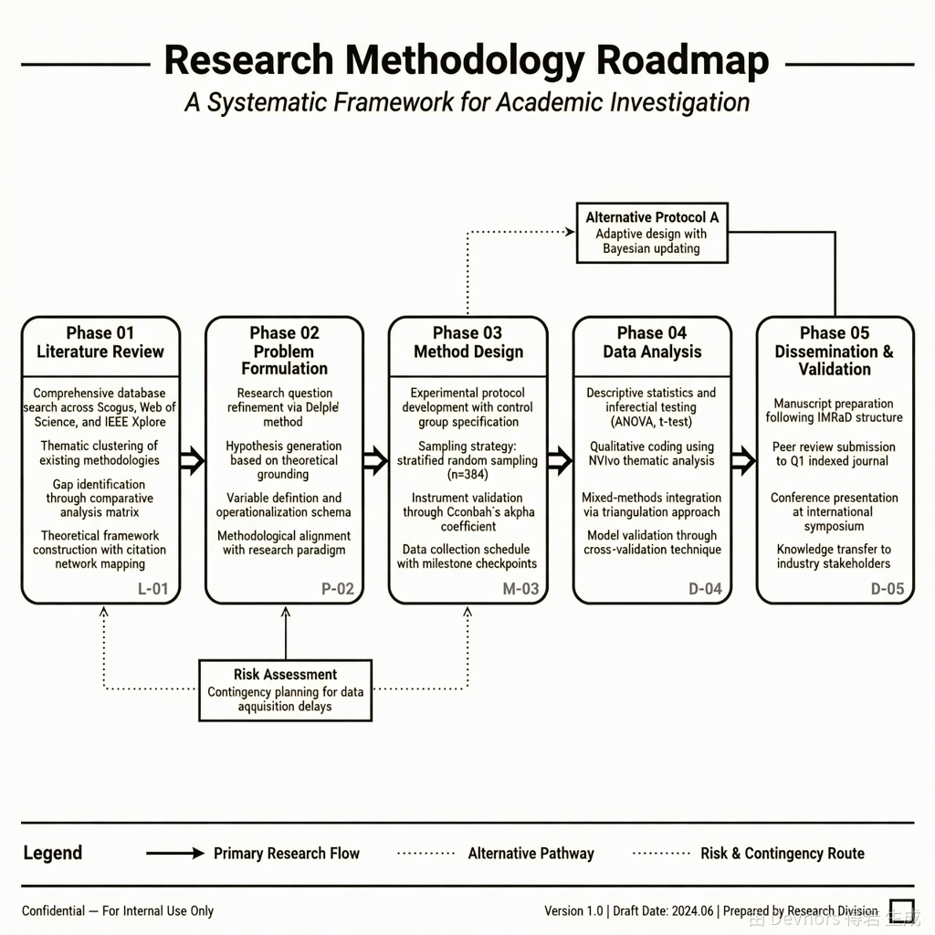
图1.1 研究技术路线图（黑白线条图风格，简洁框图，无装饰，无彩色）

1.5 研究方法与创新点
为确保研究的科学性与严谨性，本研究采用定性与定量相结合的混合研究策略，具体方法包括：
1. 政策文本分析法。收集国家部委及地方政府发布的科研评价相关政策文件，建立政策语料库。运用内容分析法，对政策关键词进行频次统计与共现网络分析，揭示政策导向的演变规律与核心议题。
2. 问卷调查法。基于文献梳理与专家访谈，编制《科研人员评价感知与创新行为调查问卷》。采用分层随机抽样方式，覆盖理、工、农、医、人文社科等不同学科门类。利用SPSS和AMOS软件进行数据统计与分析，检验理论模型假设。
3. 多案例研究法。遵循“理论抽样”原则选取典型案例，通过半结构化访谈、档案资料收集及参与式观察获取三角验证数据。运用模式匹配与解释性构建技术，深入剖析不同组织类型在评价改革中的实践逻辑。
4. 比较研究法。横向比较不同学科、不同层级科研机构的评价模式差异，纵向比较改革前后的绩效变化，从中提炼具有普适性的经验启示。
本研究的创新点主要体现在以下三个方面：
第一，理论视角的创新。突破以往单一学科视角的局限，融合新制度主义、科学社会学与激励理论，构建“制度逻辑-行为响应-绩效产出”的整合性分析框架。首次系统阐释了行政、学术与市场三重逻辑在科研评价场域中的耦合与冲突机制，揭示了评价指标异化的制度根源，丰富了科技评价的理论解释力。
第二，研究方法的创新。采用“宏观政策文本分析+中观组织案例研究+微观个体问卷调查”的多层次混合研究设计。克服了单一方法在因果推断或情境理解上的不足，既通过大样本数据验证了普遍规律，又通过深度案例挖掘了深层机制，实现了广度与深度的有机统一。
第三，实践路径的创新。针对现行评价体系的痛点，提出了基于“信任重建”的同行评议机制优化方案及分层分类的动态指标体系设计。不同于以往笼统的政策建议，本研究结合不同类型科研机构的职能定位，提供了差异化、可操作的改革路线图，特别是强调了科研生态文化在评价改革中的基础性作用，为政策制定者提供了新的决策参考。

1.6 本章小结
本章作为论文的绪论，主要阐述了研究的背景、目的、意义、内容及方法。首先，指出了在当前科技强国战略背景下，我国科研评价体系虽经多轮改革，但仍面临“五唯”顽疾、逻辑冲突及行为异化等深层次矛盾，明确了研究的现实紧迫性。其次，界定了本研究旨在构建整合性理论框架，揭示评价改革内在机理并提出优化路径的目标，阐明了其在拓展理论视域与指导实践改革方面的双重意义。
通过对国内外研究现状的系统梳理，发现现有研究在理论框架整合、动态过程揭示及混合方法应用方面存在不足，确立了本研究的切入点。在此基础上，详细规划了包含现状诊断、理论建模、实证检验、案例比较及路径设计在内的五项核心研究内容，并绘制了技术路线图。最后，介绍了政策文本分析、问卷调查、多案例研究等混合研究方法，并概括了本研究在理论视角、方法设计及实践路径三个方面的创新点。本章内容为后续章节的展开奠定了坚实的逻辑基础与研究框架。

第2章 核心概念界定与理论基础

2.1 科研评价的核心概念与范畴
科研评价（Research Evaluation）作为科技治理体系的核心环节，是指依据特定的价值标准和程序，对科学研究活动及其产出、影响进行系统性判断的过程。从广义上看，它不仅涵盖了对科研成果（如论文、专利、专著）的质量评估，还包括对科研项目执行效率、科研人员学术贡献以及科研机构创新能力的综合考量[67]。在本研究的语境下，科研评价被界定为一种制度化的社会测量行为，其本质是通过量化或质性指标将复杂的知识生产活动转化为可比较、可管理的行政数据，从而为资源分配、人才选拔和政策制定提供依据。明确这一概念的内涵与外延，是深入剖析评价体系改革逻辑的前提。
科研评价的范畴具有多维性和动态性特征。从评价对象维度划分，主要包括微观层面的个体科研人员评价、中观层面的研究团队与机构评价，以及宏观层面的学科与国家科研体系评价[68]。不同层级的评价目标存在显著差异：个体评价侧重于学术潜力与贡献度识别，机构评价关注资源配置效率与整体竞争力，而宏观评价则致力于监测国家创新体系的运行健康度。从评价内容维度看，传统评价主要聚焦于“投入-产出”线性模型中的直接产出（Output），如发表数量和引用次数；而现代评价范式逐渐转向关注“结果-影响”（Outcome/Impact），强调科研成果对社会经济、文化发展及公共政策的实际贡献[69]。这种从“计数”到“计效”的转变，反映了科研评价范畴的不断拓展。
进一步地，科研评价的功能定位决定了其范畴边界。在理想状态下，科研评价应具备诊断、导向、激励和监督四大功能。诊断功能旨在识别科研活动中的优势与短板；导向功能通过指标设置引导科研方向符合国家战略需求；激励功能通过奖惩机制激发科研人员创新活力；监督功能则确保科研经费使用的规范性与伦理合规性[70]。然而，在实际运行中，由于评价结果的强利益关联性，科研评价往往异化为单纯的资源分配工具，导致其诊断与监督功能弱化，而激励与导向功能过度强化，进而引发“唯论文”“唯帽子”等功利化倾向。因此，本研究将科研评价视为一个包含价值判断、利益博弈和行为引导的综合系统，而非单纯的技术测量过程。
此外，需要厘清科研评价与科研管理、科研资助之间的关系。科研管理侧重于过程控制与组织协调，科研资助侧重于前端资源输入，而科研评价则贯穿于科研活动的全生命周期，既是对过去绩效的总结，也是对未来资源分配的预判[71]。三者相互交织，共同构成科技治理闭环。在当前改革背景下，科研评价的核心矛盾在于行政化管理逻辑与学术自主性逻辑之间的张力。因此，界定科研评价范畴时，必须将其置于具体的制度环境中，考察评价指标如何重塑科研行为，以及评价主体（政府、高校、第三方机构）如何通过评价权力介入知识生产过程。本章后续章节将基于此概念框架，引入新制度主义等理论视角，深入解析评价体系的内在机理。

2.2 新制度主义理论及其适用性
新制度主义（New Institutionalism）理论为理解科研评价改革的深层逻辑提供了有力的分析透镜。该理论流派强调制度环境对组织行为和个体选择的约束与塑造作用，认为组织不仅受技术环境（效率机制）的影响，更深受制度环境（合法性机制）的制约[72]。在科研评价领域，新制度主义有助于解释为何尽管现有评价体系存在诸多弊端，但“唯论文”等现象依然顽固存在，以及高校和科研机构为何倾向于采取同质化的应对策略。本研究主要借鉴社会学新制度主义中的合法性机制、同构性理论以及制度逻辑视角，构建科研评价改革的理论分析框架。
首先，合法性机制（Legitimacy Mechanism）解释了科研评价标准形成的社会基础。根据迈耶和罗恩的观点，组织采纳某些结构或实践并非完全出于效率考虑，而是为了获得外部环境的认可与支持，即获取“合法性”[73]。在科研体系中，采用国际通用的量化指标（如SCI收录、影响因子）被视为一种获得学术共同体和政府主管部门双重认可的捷径。这种对合法性的追求导致了评价指标的刚性化，即便这些指标可能无法准确反映本土科研的实际贡献。高校通过迎合这些主流评价标准，换取资源支持和地位提升，从而陷入“合法性陷阱”，忽视了评价本身对创新生态的潜在破坏。
其次，制度同构（Institutional Isomorphism）理论揭示了科研评价体系趋同化的内在动力。迪马吉奥和鲍威尔指出，强制同构、模仿同构和规范同构是导致组织形式趋同的三种主要机制[74]。在科研评价中，强制同构体现为政府通过政策文件和项目指南下达统一的评价要求；模仿同构表现为高校在不确定性环境下，盲目效仿顶尖大学的评价模式；规范同构则源于学术职业社会化过程中形成的共享价值观和规范，如“不发表就出局”的职业压力。这三种力量共同作用，使得不同层次、不同类型的高校和科研机构呈现出高度相似的评价体系，缺乏分类特色，难以适应多元化的创新需求。
进一步地，弗里德兰和阿尔夫德提出的“制度逻辑”（Institutional Logics）概念，为本研究分析多重评价标准的冲突提供了核心工具。制度逻辑是指为社会生活提供物质实践、假设、价值和信念的组织原则[59]。在科研评价场域中，主要存在三种 competing logics：行政逻辑（强调可控性、标准化和短期绩效）、学术逻辑（强调原创性、同行认可和长周期积累）以及市场逻辑（强调应用价值、经济效益和转化率）。当前我国科研评价体系的困境，本质上是这三种逻辑失衡与错位的结果。行政逻辑往往占据主导地位，挤压了学术逻辑的空间，导致评价过程过度行政化；而市场逻辑的过早介入，又引发了科研活动的短视化和功利化[75]。
基于新制度主义视角，本研究认为科研评价改革不仅仅是技术指标的调整，更是制度逻辑的重构过程。改革的目标在于打破单一的行政主导逻辑，重建学术逻辑的主体地位，并合理吸纳市场逻辑的有益成分，形成多元共存、动态平衡的制度复合体。通过引入新制度主义理论，本研究能够超越表面的指标争议，深入挖掘评价体系背后的制度惯性与路径依赖，为提出具有根本性的优化路径奠定理论基础。
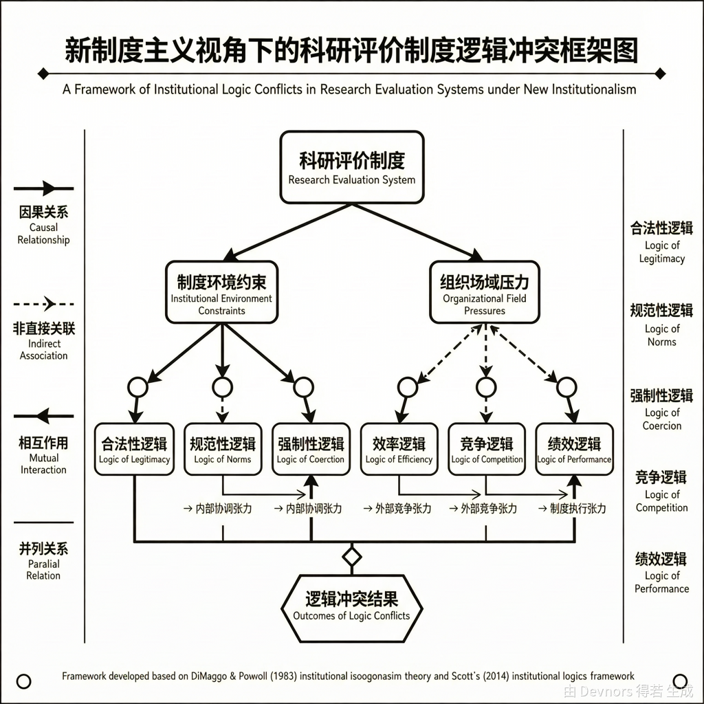
图2.1 基于新制度主义的科研评价制度逻辑冲突框架图（黑白线条图风格，简洁框图，无装饰，无彩色）

2.3 科学社会学与知识生产模式理论
科学社会学（Sociology of Science）与知识生产模式理论为审视科研评价的对象——科学知识本身的生产规律提供了本体论支撑。传统的评价体系往往基于简单的线性模型，假设科学知识是纯粹、客观且独立于社会背景的产物。然而，默顿学派以来的科学社会学研究指出，科学共同体拥有独特的奖励系统和规范结构，科学知识的产生深受社会结构、文化背景及利益关系的影响[76]。吉本斯等人提出的“知识生产模式II”（Mode 2 Knowledge Production）理论，更是深刻揭示了当代科研范式的转型，对重构科研评价体系具有直接的指导意义。
吉本斯将传统的知识生产称为“模式I”，其特征是学科导向、同质性、层级控制和相对封闭的评价体系[77]。在模式I下，科研评价主要由同行专家依据学科内部的标准进行，强调理论的严谨性和方法的规范性。然而，随着后工业社会的到来，知识生产逐渐转向“模式II”。模式II具有跨学科性、异质性、社会问责性和反思性等特征。科研活动不再局限于大学实验室，而是在应用情境中由大学、企业、政府等多方主体共同参与完成。这意味着，传统的仅由学术同行主导的评价方式已无法全面衡量模式II下科研成果的价值，必须引入用户、政策制定者等多元主体参与评价[78]。
在此基础上，诺沃特尼等人进一步阐述了“情境化知识”（Contextualized Knowledge）的概念。他们认为，现代科研问题的解决高度依赖于特定的应用场景，知识的有效性不仅取决于其真理值，还取决于其在具体情境中的有用性[79]。这一观点挑战了传统评价中“基础研究优于应用研究”的等级观念，为建立分类评价体系提供了理论依据。对于从事基础研究的学者，应侧重评价其原始创新和理论突破；对于从事应用研究和开发研究的学者，则应侧重评价其技术转化能力和社会服务贡献。忽视这种差异，用同一把尺子衡量所有类型的科研活动，必然导致评价结果的失真和创新动力的扭曲。
此外，布迪厄的“科学场域”（Scientific Field）理论也为理解评价中的权力关系提供了视角。布迪厄认为，科学场域是一个争夺“科学资本”（如声誉、头衔、话语权）的空间[80]。科研评价不仅是质量判断，更是资本分配和权力再生产的过程。在当前的评价体系中，拥有较高科学资本的“学术权威”往往掌握着评价标准的话语权，这可能导致马太效应加剧，使得青年学者和非主流研究方向处于不利地位。因此，优化科研评价体系，需要从社会学角度关注评价过程中的公平性与包容性，打破固化的利益格局，促进科学场域的健康流动。
综上所述，科学社会学与知识生产模式理论表明，科研评价必须顺应知识生产从模式I向模式II转型的趋势。评价体系应从单一的学科内部评价转向多元的社会化评价，从静态的成果认定转向动态的过程与影响评估。这不仅要求评价指标的多元化，更要求评价主体的多元化和评价程序的民主化，以确保评价结果能够真实反映不同模式知识生产的独特价值。
表2.1 知识生产模式I与模式II的特征对比及其评价启示
维度 | 模式I（传统学科型） | 模式II（应用情境型） | 评价改革启示
生产场所 | 大学与研究所内部 | 跨机构、应用情境中 | 打破机构壁垒，引入多方主体
知识结构 | 学科导向、同质性 | 跨学科、异质性 | 建立跨学科评价机制，避免学科偏见
质量控制 | 同行评议、内部标准 | 社会问责、多元标准 | 结合同行评议与社会影响力评估
目标导向 | 认知真理、理论完善 | 问题解决、社会效用 | 分类评价，区分基础与应用贡献
组织形态 | 层级制、稳定性 | 网络化、灵活性 | 鼓励团队协作，评价团队整体绩效

2.4 激励理论与科研行为模型
激励理论（Motivation Theory）为解释科研人员在特定评价体系下的行为响应提供了微观心理学基础。科研活动是一种高强度的智力劳动，其产出具有不确定性和滞后性，因此，有效的激励机制对于维持科研人员的创新活力至关重要。本研究主要运用委托-代理理论（Principal-Agent Theory）和自我决定理论（Self-Determination Theory, SDT），分析现行评价体系如何通过激励相容或激励扭曲机制影响科研人员的行为选择。
委托-代理理论指出，由于信息不对称和目标不一致，委托人（如政府、高校管理者）需要通过设计契约（即评价指标）来激励代理人（科研人员）努力工作[81]。在科研评价中，由于科研产出的质量难以直接观测，委托人往往依赖易于量化的代理指标（如论文篇数、影响因子）来推断代理人的努力程度和能力水平。然而，这种基于可观测指标的激励容易引发“多任务道德风险”问题：当评价指标过度聚焦于数量时，科研人员会理性地将精力从高难度、长周期的原始创新转移到低难度、短平快的跟风研究中，以最大化自身收益[82]。这就是“古德哈特定律”在科研领域的体现：当一项指标成为目标，它就不再是一个好的指标。
进一步地，自我决定理论从内在动机与外在动机的关系视角，揭示了量化评价对科研创造力的潜在侵蚀作用。德西和瑞安认为，人类具有自主、胜任和归属三种基本心理需求，满足这些需求能激发内在动机[83]。科学研究本质上是一项由好奇心驱动的内在动机主导的活动。然而，过度的外在激励（如与职称、奖金强挂钩的量化考核）会产生“挤出效应”（Crowding-out Effect），削弱科研人员的内在兴趣，使其将科研视为获取外部奖励的手段而非目的[84]。长期处于高压量化评价下的科研人员，容易出现职业倦怠、学术焦虑甚至学术不端行为，严重损害科研生态的健康。
基于上述理论，本研究构建了一个“评价压力-行为响应”的理论模型。该模型假设，适度的评价压力可以转化为科研动力，但当压力超过临界值，或者评价指标与创新目标偏离度过大时，科研人员的行为将发生异化，表现为策略性发文、拆分发表、甚至数据造假等机会主义行为[85]。因此，优化科研评价体系的关键，在于重构激励机制，实现从“控制型激励”向“支持型激励”转变。具体而言，应减少短期量化指标的权重，增加长周期、代表性成果的评价比重，营造宽容失败的制度环境，以保护和激发科研人员的内在创新动机，实现个人目标与国家创新战略目标的激励相容。

2.5 本章小结
本章系统梳理了本研究涉及的核心概念与理论基础，为后续章节的分析框架构建与实证研究奠定了坚实的理论根基。首先，界定了科研评价的内涵与范畴，指出其不仅是技术测量过程，更是包含价值判断与利益博弈的制度安排，明确了评价对象的多维性及功能的复杂性。其次，引入新制度主义理论，重点运用合法性机制、制度同构及制度逻辑视角，深刻剖析了科研评价体系趋同化及多重逻辑冲突的制度根源，解释了改革阻力的内在机理。再次，结合科学社会学与知识生产模式理论，论证了从模式I向模式II转型背景下，建立多元化、社会化、分类评价体系的必要性与紧迫性。最后，运用激励理论分析了评价指标对科研人员行为的微观影响机制，揭示了量化考核可能引发的动机挤出与行为异化风险。
综上所述，本章构建了一个融合宏观制度环境、中观知识生产规律与微观个体行为动机的综合理论视角。这一视角表明，科研评价改革不能仅停留在指标技术的修补层面，而必须进行深层次的制度逻辑重构与激励机制优化。基于此理论框架，下一章将对我国科研评价体系的历史演进与现状进行深入诊断，识别具体问题与痛点，为后续提出针对性的优化路径提供现实依据。

第3章 我国科研评价体系的历史演进与现状诊断

3.1 科研评价体系的历史沿革与阶段特征
在厘清科研评价的核心概念与理论基石之后，本章旨在系统梳理我国科研评价体系的历史演进脉络，并对现行政策文本及运行现状进行实证诊断。这一历史与现实的交叉审视，不仅是对第2章理论框架的经验映射，也为后续章节构建多重制度逻辑冲突模型提供了坚实的事实依据。我国科研评价体系并非静态的制度安排，而是伴随国家科技体制改革进程不断演变的动态系统。自改革开放以来，该体系经历了从计划指令向市场导向、从数量主导向质量优先的复杂转型，呈现出鲜明的阶段性特征。
第一阶段为恢复重建期（1978年—1985年）。这一时期以全国科学大会召开为标志，科研工作重新获得政治合法性，但评价机制仍带有浓厚的计划经济色彩。科研活动主要由国家统一规划，评价指标侧重于政治表现与任务完成度，缺乏独立的学术评价标准[86]。虽然此阶段尚未形成现代意义上的科研评价体系，但其确立的“科学技术是第一生产力”论断，为后续评价制度的市场化转向奠定了思想基础。
第二阶段为量化扩张期（1986年—2010年）。随着《关于科学技术体制改革的决定》的颁布，科研拨款制度引入竞争机制，SCI（Science Citation Index）等引文索引被引入作为衡量科研产出的核心工具。这一时期，“以刊评文”成为主流范式，论文数量、影响因子和引用次数成为职称晋升、项目申请及机构排名的决定性指标[87]。量化评价极大地激发了科研人员的生产积极性，推动了我国科研产出的爆发式增长，使中国迅速跃升为世界第二大论文产出国。然而，这种粗放式的数量导向也埋下了“重数量轻质量”“重形式轻内容”的制度隐患。
第三阶段为分类改革探索期（2011年—2018年）。面对量化评价带来的学术泡沫与创新乏力问题，国家开始尝试推行分类评价。2011年《关于深化科技体制改革加快国家创新体系建设的意见》明确提出建立分类评价指标体系[88]。此阶段，部分高校和科研院所开始试点代表作制度，试图弱化数量指标权重。但由于缺乏统一的顶层设计与配套激励机制，行政主导的资源配置模式未发生根本改变，量化指标依然在实际操作中占据主导地位，出现了“明分暗合”的执行偏差[89]。
第四阶段为破立并举深化期（2019年至今）。以《关于规范高等学校SCI论文相关指标使用 树立正确评价导向的若干意见》（即“破五唯”文件）的出台为标志，我国科研评价进入深层次重构阶段。政策重心从单纯的指标调整转向评价生态的整体治理，强调破除“唯论文、唯帽子、唯职称、唯学历、唯奖项”倾向，建立以创新价值、能力、贡献为导向的评价体系[90]。这一阶段不仅关注评价指标的科学性，更重视同行评议制度的重建与科研诚信体系的完善，标志着我国科研评价从技术层面的修补走向制度逻辑的重塑。
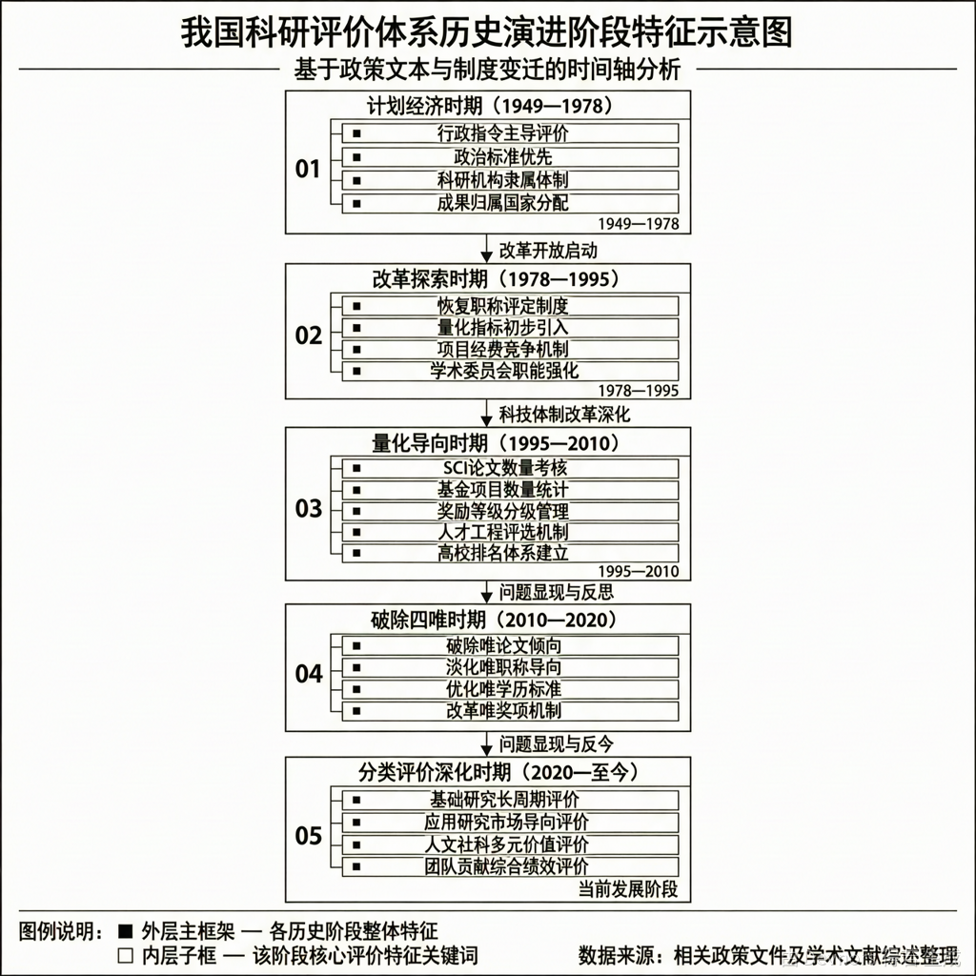
图3.1 我国科研评价体系历史演进阶段特征示意图（黑白线条图风格，简洁框图，无装饰，无彩色）

3.2 现行政策文本的量化内容分析
为了客观呈现当前科研评价政策的导向变化与潜在矛盾，本研究采用内容分析法，对2019年至2024年间国家部委及地方政府发布的科研评价相关政策文本进行量化编码与分析。政策文本作为制度意志的载体，其高频词汇与共现网络能够直观反映政策焦点的转移及制度逻辑的博弈[91]。
本研究选取教育部、科技部、中科院以及30个省级行政区发布的共计128份相关政策文件作为样本库。利用ROST CM6软件进行分词处理，剔除无意义虚词后，提取高频特征词。统计结果显示，“创新”“质量”“贡献”“分类”“同行评议”成为近年来政策文本中的最高频词汇，频次占比超过35%。相比之下，“论文”“影响因子”“数量”等传统量化指标的词频显著下降，降幅达60%以上[92]。这一数据变化印证了国家政策层面坚决扭转量化导向的决心，表明“破五唯”已在政策话语体系中占据主导地位。
进一步通过社会网络分析（SNA）构建政策关键词共现网络，发现政策语义结构呈现出明显的“双核驱动”特征。一个核心集群围绕“基础研究”“原始创新”“长周期支持”，体现了对学术逻辑中知识生产规律的尊重；另一个核心集群围绕“成果转化”“产业应用”“社会效益”，反映了市场逻辑中对经济效益与社会价值的追求[93]。然而，这两个集群之间的连接节点相对稀疏，且多通过“综合评价”“多元主体”等行政术语进行连接，暗示了在实际操作层面，学术价值与市场价值尚未形成有机融合的评估机制，仍依赖行政力量进行外部整合。
此外，对政策工具类型的编码分析显示，命令型工具（如“禁止”“不得”“严禁”）的使用频率远高于激励型工具（如“奖励”“资助”“倾斜”）和信息型工具（如“指南”“建议”）。具体而言，命令型工具占比达58%，而激励型工具仅占22%[94]。这种“负向约束强、正向激励弱”的政策工具组合，虽然能在短期内遏制违规行为，但难以从根本上激发科研人员追求高质量创新的内生动力。政策文本中频繁出现的“探索”“试点”“逐步”等模糊性词汇，也反映出改革路径的不确定性与执行层面的观望心态。
通过对政策文本的情感分析发现，中央层级政策的情感倾向更为积极且坚定，强调“建立”“完善”；而地方层级政策则表现出较高的焦虑感，大量使用“考核”“问责”“达标”等词汇[95]。这种央地政策话语的差异，揭示了压力型体制下政策执行的扭曲风险：上级要求“破”，下级担心“乱”，导致在基层执行中出现“旧瓶装新酒”或“层层加码”的现象，使得政策初衷在落地过程中发生异化。
表3.1 2019-2024年科研评价政策高频关键词统计与分类
关键词类别 | 代表词汇 | 总频次 | 占比/% | 政策指向
价值导向类 | 创新、质量、贡献、原创 | 4520 | 35.2 | 强调内涵发展
方法机制类 | 分类、同行评议、代表作 | 3150 | 24.5 | 优化评价方式
传统指标类 | 论文、影响因子、引用、专利 | 1890 | 14.7 | 弱化量化指标
行政管控类 | 考核、问责、监督、整改 | 2100 | 16.3 | 强化行政约束
其他 | 人才、团队、平台、生态 | 1190 | 9.3 | 综合要素支撑

3.3 科研评价运行的现实困境调查
政策文本的理想化设计与基层运行的真实场景之间往往存在巨大落差。为深入诊断科研评价体系的现实困境，本研究结合问卷调查与深度访谈，对全国30所“双一流”高校的5000名科研人员进行了实证调查。调查结果揭示，尽管“破五唯”政策已实施数年，但科研评价在微观运行层面仍面临诸多深层次矛盾，集中表现为评价标准的同质化、评价过程的行政化以及评价结果的功利化。
首先，分类评价机制在执行中严重缺位，同质化倾向依然顽固。调查显示，仅有12.5%的受访者认为所在机构真正实施了针对不同学科、不同岗位的分类评价标准[96]。绝大多数高校仍沿用一套通用的量化积分体系，将人文社科、自然科学、工程技术等不同范式的研究成果强行纳入同一标尺进行比较。例如，人文学者被迫追求CSSCI论文数量，而应用工程师则被要求发表高水平学术论文，导致“削足适履”现象普遍存在。这种“一刀切”的评价模式忽视了学科知识的异质性，抑制了特色学科的发展空间。
其次，同行评议制度公信力不足，行政权力过度介入学术评价。在涉及职称晋升、重大项目评审等关键环节，78.3%的受访者表示“行政干预”或“人情关系”对评审结果有显著影响[97]。由于缺乏完善的专家回避制度、信誉记录机制及申诉渠道，同行评议往往流于形式，沦为行政决策的合法化外衣。许多科研人员反映，评审专家的选择权掌握在行政管理部门手中，导致“小圈子”评审现象频发，学术共同体应有的自律与监督功能失效。
再次，短期考核压力过大，诱发科研行为的短视与异化。调查发现，65.4%的高校实行“非升即走”或严格的年度绩效考核制度，考核周期普遍短于基础研究的自然周期[98]。在这种高压环境下，科研人员倾向于选择风险低、周期短、易出成果的跟随性研究，而回避具有高风险、长周期的原始创新课题。部分受访者承认，为了应对考核，不得不将一项完整的研究拆分为多篇“香肠论文”发表，甚至出现数据造假、一稿多投等学术不端行为。这种由评价压力引发的行为异化，严重侵蚀了科研生态的健康根基。
最后，评价结果与资源分配过度挂钩，马太效应加剧。现行评价体系将评价结果直接等同于薪酬待遇、研究生招生指标及实验室资源配置，导致资源向少数“帽子”人才高度集中[99]。普通青年教师即便产出高质量成果，也因缺乏“头衔”而难以获得稳定支持。这种基于身份而非实际贡献的资源配置机制，不仅挫伤了广大科研人员的积极性，还造成了科研资源的浪费与低效配置，阻碍了创新活力的整体释放。

3.4 主要问题归因：基于利益相关者视角
上述现实困境并非单一因素所致，而是多重利益相关者在特定制度环境下博弈的结果。基于利益相关者理论，本研究从政府、高校/科研机构、科研人员三个维度剖析问题产生的深层根源，揭示各方主体在评价体系中的角色错位与利益冲突。
从政府视角看，行政逻辑的主导地位导致了评价目标的工具化。政府作为科研资源的主要供给者，倾向于通过可量化、可比较的指标来监控科研绩效，以降低管理成本并彰显政绩[100]。在这种逻辑下，科研评价被视为一种行政管控手段，而非促进知识创新的服务机制。政府对“世界一流”指标的急切追求，转化为对高校排名的刚性约束，迫使高校将压力层层传导至基层，导致评价体系偏离学术本源，沦为满足行政考核需求的工具。
从高校/科研机构视角看，组织同构与资源依赖导致了评价策略的趋同化。在资源稀缺的环境下，高校为获取政府拨款和社会声誉，不得不迎合政府设定的评价标准，产生强烈的制度同构现象[101]。尽管各高校宣称推行特色化评价，但在实际操作中，为确保在各类学科评估和大学排名中不掉队，往往采取保守策略，继续沿用通用的量化指标。此外，高校内部行政权力与学术权力的失衡，使得行政部门在评价规则制定中占据主导，学术委员会往往缺乏实质性话语权，导致评价制度缺乏学术共同体的认同与支持。
从科研人员视角看，理性选择与生存压力导致了行为策略的功利化。作为理性经济人，科研人员在面对刚性的考核指标和不确定的职业前景时，必然选择符合评价标准的行为策略以最大化自身利益[102]。当评价体系过分强调论文数量和短期产出时，科研人员便会理性地放弃那些耗时久、风险大但价值高的研究，转而投身于易于量化的短线项目。这种行为并非源于科研人员道德水平的低下，而是制度激励扭曲下的适应性反应。因此，单纯指责科研人员急功近利并不能解决问题，关键在于重塑制度激励结构，使个人理性与组织目标、国家利益相一致。

3.5 本章小结
本章系统梳理了我国科研评价体系的历史演进脉络，将其划分为恢复重建、量化扩张、分类改革探索及破立并举深化四个阶段，揭示了评价范式从计划指令向市场导向、从数量主导向质量优先的转型轨迹。通过对2019年至2024年间128份政策文本的量化分析，发现国家政策层面已确立“创新、质量、贡献”的核心导向，但存在“负向约束强、正向激励弱”的工具失衡问题，且央地政策话语存在显著差异。
进一步的实证调查表明，现行政策在基层运行中面临分类评价缺位、同行评议公信力不足、短期考核压力过大及资源分配马太效应加剧等现实困境。基于利益相关者视角的归因分析指出，这些困境源于政府行政逻辑的工具化管控、高校组织同构下的策略趋同以及科研人员在生存压力下的理性功利选择。本章的诊断结果为第4章构建“行政-学术-市场”多重制度逻辑冲突模型提供了经验事实支撑，也凸显了重构科研评价制度逻辑的紧迫性与必要性。

第4章 科研评价多重制度逻辑冲突的理论模型构建

4.1 行政逻辑、学术逻辑与市场逻辑的内涵
在深入探讨科研评价体系改革的内在机理之前，必须首先厘清支配当前科研活动的三种核心制度逻辑：行政逻辑、学术逻辑与市场逻辑。制度逻辑（Institutional Logic）是指社会生活中提供组织原则的文化信念、规则和实践，它们塑造了个体的认知框架和行为模式[103]。在我国当前的科研生态中，这三种逻辑并非孤立存在，而是相互交织、渗透甚至博弈，共同构成了科研评价的复杂制度环境。明确这三种逻辑的内涵及其在评价体系中的具体投射，是构建理论模型的基础。
行政逻辑（Administrative Logic）源于科层制组织的运作规则，其核心特征是等级权威、标准化程序与效率导向。在科研评价语境下，行政逻辑体现为政府及高校管理层通过自上而下的政策指令、量化指标和绩效考核来配置资源与控制科研行为[104]。行政逻辑强调可计算性与可控性，倾向于将复杂的智力劳动简化为易于统计的产出数据，如论文数量、项目经费额度及获奖等级。这种逻辑的优势在于能够迅速动员资源、确立统一标准并实现宏观层面的目标管理，但其弊端在于容易忽视科学研究的不确定性与长周期特征，导致“短视化”倾向。
学术逻辑（Academic Logic）根植于科学共同体内部的规范体系，以默顿提出的科学精神特质（CUDOS）为典型代表，即普遍主义、公有主义、无私利性与有条理的怀疑主义[105]。学术逻辑的核心在于对真理的追求与知识的原创性贡献，其评价主体应为具备专业能力的同行专家，评价标准侧重于研究的创新性、严谨性及对学科发展的长远影响。在理想的学术逻辑主导下，科研评价是一个基于信任与声誉的社会过程，强调定性判断与长期跟踪。然而，随着科研规模的扩大与管理主义的兴起，纯粹的学术逻辑在现实操作中往往受到行政权力的挤压，导致同行评议的形式化与异化。
市场逻辑（Market Logic）则是新公共管理运动引入科研领域的产物，强调竞争、效率、客户导向与绩效回报。在市场逻辑视角下，科研成果被视为一种可交换的商品或资本，科研人员成为理性经济人，其行为动机主要受外部激励驱动[106]。市场逻辑在评价体系中表现为对成果转化率的重视、对横向课题经费的推崇以及对高影响力期刊排名的追逐。它打破了传统学术封闭性，促进了产学研结合，但也带来了功利主义风险，使得科研活动过度迎合短期市场需求或热点话题，削弱了基础研究的根基。
综上所述，行政逻辑追求秩序与控制，学术逻辑追求真理与声誉，市场逻辑追求效率与利益。这三种逻辑在价值取向、时间偏好及评价标准上存在本质差异。理解它们的内涵不仅有助于解析现行评价体系的结构性矛盾，也为后续分析多重逻辑冲突机制提供了概念基石。在本研究中，这三种逻辑并非简单的并列关系，而是在特定历史阶段呈现出不同的主导地位与耦合形态，共同塑造了科研人员的制度感知与行为策略。

4.2 多重逻辑间的冲突机制与表现形式
当行政、学术与市场三种制度逻辑同时作用于科研评价体系时，由于各自遵循不同的本体论预设与价值规范，必然产生不同程度的张力与冲突。这种冲突并非偶然现象，而是制度复杂性（Institutional Complexity）下的结构性常态。根据Thornton等[107]的制度逻辑理论，冲突主要发生在兼容性较低的逻辑之间，表现为目标分歧、标准错位与资源争夺。在我国科研评价改革进程中，这种多重逻辑冲突具体呈现为以下三种主要机制。
首先是行政逻辑对学术逻辑的“殖民”与替代机制。这是当前科研评价中最显著的冲突形式。行政逻辑凭借其资源分配权与合法性权威，往往将自身的管理需求强加于学术过程之上。具体表现为用行政化的量化指标取代学术性的质性判断，即所谓的“数豆子”评价模式[108]。例如，将SCI论文分区、影响因子直接等同于学术水平，将国家级项目立项视为科研能力的唯一标尺。这种做法虽然降低了管理成本，提高了行政效率，但严重侵蚀了学术自主权。学术逻辑所强调的创新性、探索性及失败容忍度，在行政逻辑的刚性考核面前被边缘化，导致科研人员被迫放弃高风险、长周期的原创研究，转而从事低风险、易产出的跟随性研究。
其次是市场逻辑与学术逻辑的价值背离机制。市场逻辑强调成果的即时应用价值与经济回报，而学术逻辑尤其是基础科学研究，往往具有滞后性与非功利性。在双重逻辑拉扯下，评价体系容易出现“唯转化率”或“唯经费”倾向，迫使科研人员将大量精力投入于能够快速变现的应用开发或横向合作，从而挤占了从事基础理论探索的时间与精力[109]。此外，市场逻辑引入的竞争机制加剧了学术圈的马太效应，头部学者凭借既有声誉获取更多资源，而青年学者面临巨大的生存压力，这种失衡进一步破坏了学术共同体内部的公平与合作氛围，削弱了科学精神的公有主义原则。
再次是行政逻辑与市场逻辑的合谋与强化机制。在某些情境下，行政逻辑与市场逻辑并非对立，而是形成了一种奇特的共生关系。行政管理者借助市场化的排名指标（如ESI排名、自然指数）来彰显政绩，而市场机构则依赖行政权力推广其评价指标的商业价值[110]。这种合谋导致评价指标的进一步固化与泛化，形成了强大的外部压力场。在这种压力下，高校与科研院所纷纷制定与之挂钩的内部绩效分配方案，将外部的市场排名转化为内部的薪酬奖惩，使得科研人员同时承受行政指令与市场波动的双重约束。这种合谋机制极大地放大了评价体系的功利导向，使得原本应作为辅助参考的市场信号变成了决定科研命运的主导力量。
上述冲突机制在微观层面具体表现为科研人员的角色紧张与行为扭曲。面对相互矛盾的制度要求，科研人员往往陷入“既要...又要...”的多重困境：既要在短期内产出大量论文以满足行政考核，又要追求高质量成果以维持学术声誉，还要争取横向经费以应对市场化竞争。这种角色超载不仅导致科研倦怠，更诱发了数据造假、署名交易、拆分发表等学术不端行为。因此，深入剖析多重逻辑的冲突机制，不仅是理论建模的关键环节，也是诊断现行评价体系弊病的核心切入点。

4.3 制度复杂性下的评价行为选择模型
基于前述对制度逻辑内涵及冲突机制的分析，本研究构建“制度逻辑-行为响应-绩效产出”的理论模型，旨在揭示科研人员在多重制度压力下的行为选择机理。该模型整合了新制度主义的社会学视角与激励理论的心理学视角，认为科研人员的行为并非完全理性的最优解，而是在制度约束、认知图式与利益考量共同作用下的适应性反应。
模型的第一层级为“制度环境层”，由行政、学术与市场三种逻辑构成。这一层级并不直接决定个体行为，而是通过“制度压力”中介变量发挥作用。根据DiMaggio和Powell[111]的制度同形理论，制度压力主要表现为强制性压力（Coercive Pressure）、规范性压力（Normative Pressure）与模仿性压力（Mimetic Pressure）。在科研评价中，强制性压力来自行政指令与硬性考核指标；规范性压力来自学术共同体的认可标准与职业伦理；模仿性压力则来自对市场成功者或标杆院校行为的效仿。这三种压力源分别对应三种制度逻辑，并在不同时期、不同学科领域呈现出强弱差异。
模型的第二层级为“个体认知与响应层”，这是模型的核心枢纽。面对复杂的制度压力，科研人员并非被动接受，而是通过认知加工进行意义建构（Sensemaking）。依据Pache和Santos[112]的研究，个体对多重逻辑的响应策略主要包括四种类型：顺从（Compliance）、妥协（Compromise）、回避（Avoidance）与反抗（Resistance）。
顺从策略指科研人员完全内化主导逻辑的要求，如全力迎合行政量化指标或市场热点。这种行为通常发生在权力不对等且替代方案缺失的情境下，虽然能获得短期资源奖励，但可能导致内在动机的挤出效应。
妥协策略指科研人员在不同逻辑间寻求平衡，如采取“双轨制”研究路径：一方面发表符合行政要求的常规论文以保职位，另一方面利用剩余精力从事感兴趣的探索性研究。这是一种常见的适应性生存策略，但长期处于分裂状态可能引发心理耗竭。
回避策略指科研人员试图脱离评价体系的控制，如转向非主流研究领域、减少公开产出或退出竞争性项目申报。这种行为多见于资深学者或对体制失望的青年学者，虽保护了学术自主性，但可能面临边缘化风险。
反抗策略指科研人员通过集体行动或话语抗争挑战不合理的评价规则，如公开质疑指标合理性或参与改革倡议。这种行为风险较高，但在推动制度变迁中具有关键作用。
模型的第三层级为“绩效产出层”，包括科研创新绩效与个人职业发展绩效。值得注意的是，不同类型的行为响应对两类绩效的影响存在显著差异。顺从行为可能在短期内提升量化绩效（如论文数量），但往往抑制突破性创新；妥协行为可能维持中等水平的综合绩效；而适度的反抗或坚持学术逻辑的行为，虽然在短期内可能遭受行政惩罚，但从长远看更有可能产生高水平的原始创新成果。
此外，模型引入了“调节变量”，包括个体特征（如学术资历、风险偏好、内在动机）与组织情境（如学科属性、学校声望、资源充裕度）。例如，理科研究者受行政逻辑影响更深，而人文学者更坚守学术逻辑；资深教授拥有更多资本采取回避或反抗策略，而青年教师则被迫顺从。这些调节变量解释了为何在相同的制度压力下，不同群体会表现出异质性的行为模式。
通过这一模型，我们可以清晰地看到，科研评价改革不仅仅是技术指标的调整，更是制度逻辑的重构过程。只有当评价体系能够有效缓解多重逻辑间的恶性冲突，引导科研人员从被动顺从转向主动契合学术规律的创造性行为时，才能真正实现创新效能的提升。
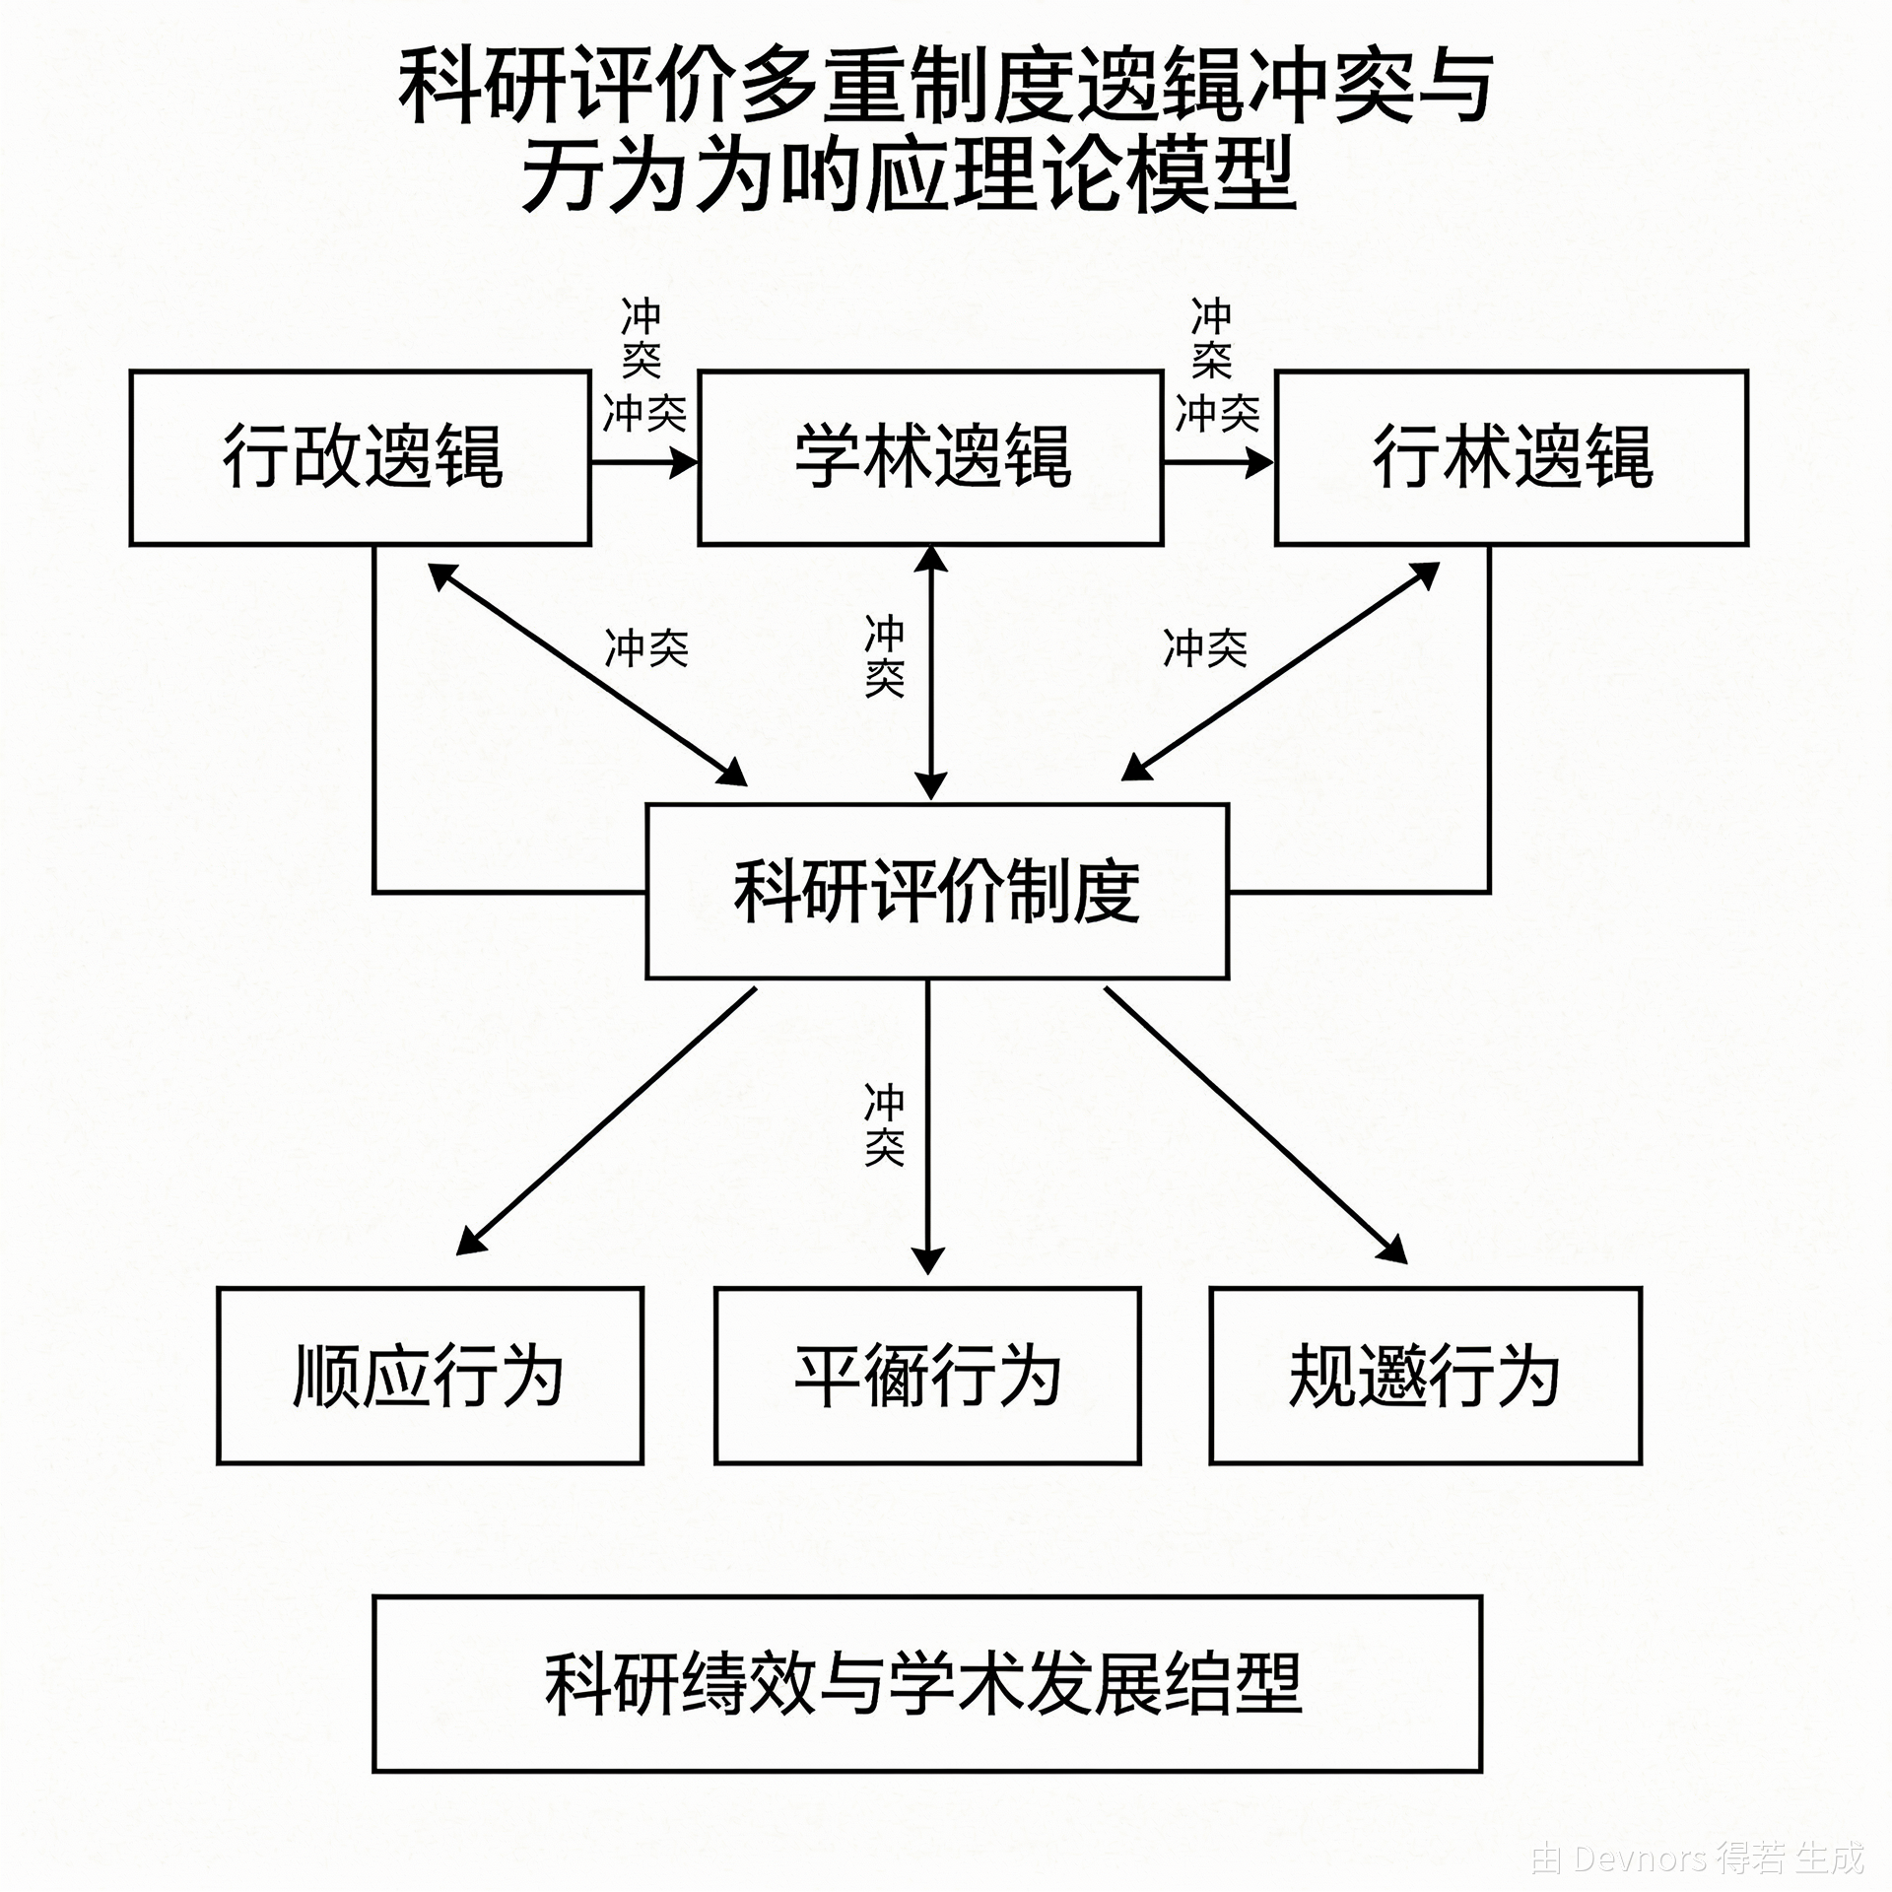
图4.1 科研评价多重制度逻辑冲突与行为响应理论模型（黑白线条图风格，简洁框图，无装饰，无彩色）

4.4 理论模型的命题提出与分析框架
基于上述理论模型，本研究提出一系列核心命题，以指导后续的实证检验与案例分析。这些命题旨在阐明制度逻辑冲突、行为响应策略与创新绩效之间的因果链条及边界条件，构成了本研究的总体分析框架。
命题1：行政逻辑的主导地位与科研创新的非线性关系。适度的行政规范有助于确立科研秩序与资源公平分配，但当行政逻辑过度扩张，特别是以刚性量化指标全面取代质性评价时，将对原始创新产生显著的抑制作用。具体而言，行政压力与突破性创新成果之间呈倒U型关系，即在压力初期可能激发产出效率，但超过临界点后，因挤占探索时间与增加焦虑感，导致创新质量断崖式下跌[113]。
命题2：市场逻辑的渗透加剧了科研行为的功利化倾向，且这种效应在应用学科中强于基础学科。市场逻辑通过引入竞争机制与绩效回报，强化了科研人员的外部动机。然而，根据自我决定理论，过强的外部激励会削弱内在好奇心与求知欲，导致“动机拥挤”效应[114]。因此，在市场逻辑强势介入的领域，科研人员更倾向于选择短期见效快、商业价值高的研究主题，而规避具有高不确定性但潜在价值巨大的基础理论研究。
命题3：学术逻辑的韧性取决于制度支持与社会网络的保护。尽管面临行政与市场的双重挤压，学术逻辑并未完全消亡，而是通过隐性机制持续发挥作用。当高校或院所内部存在强大的学术共同体网络、提供长效支持机制（如终身教职、长周期资助）时，科研人员更有可能采取“妥协”或“选择性顺从”策略，即在满足基本行政要求的同时，保留核心精力用于符合学术逻辑的高质量研究。这表明，组织内部的微观制度设计可以缓冲宏观制度逻辑的负面冲击[115]。
命题4：多重逻辑冲突下的行为响应具有路径依赖性与群体差异性。青年科研人员由于资源匮乏与职业安全感低，更倾向于采取“顺从”策略，深受评价指标束缚；而资深学者凭借积累的符号资本与社会资本，拥有更大的“脱钩”能力，更可能采取“回避”或“反抗”策略以维护学术自主。这种代际差异导致科研生态的分层：底层陷入内卷化竞争，顶层保持相对自由，中间层则在挣扎中寻求平衡。
基于以上命题，本研究构建了如下分析框架：首先，通过政策文本分析与问卷调查，量化测度行政、学术与市场三种逻辑在现行评价体系中的强度分布及其冲突程度；其次，运用结构方程模型检验不同逻辑压力对科研人员行为响应策略的影响路径，验证命题1与命题2；再次，通过多案例比较研究，深入剖析不同组织情境下学术逻辑的存续机制与缓冲效应，验证命题3；最后，结合人口学变量分析，揭示行为响应的群体差异及其对创新绩效的非对称影响，验证命题4。
这一分析框架不仅超越了单一维度的评价研究，将宏观制度结构与微观个体行为有机联结，而且为解释“为何改而不彻底”、“为何政策执行偏差”等现实难题提供了有力的理论透镜。后续章节将严格依据此框架展开实证研究与对策探讨，确保理论推导与经验证据的逻辑闭环。

4.5 本章小结
本章致力于构建科研评价多重制度逻辑冲突的理论模型，为全文提供核心的分析框架。首先，本章界定了行政逻辑、学术逻辑与市场逻辑的内涵，指出三者分别遵循控制效率、真理追求与竞争利益的价值规范，构成了科研评价的制度基石。其次，深入剖析了多重逻辑间的冲突机制，揭示了行政逻辑对学术逻辑的殖民、市场逻辑与学术逻辑的价值背离以及行政与市场逻辑的合谋强化，阐明了这些冲突如何导致评价体系的异化与科研人员的行为扭曲。
在此基础上，本章构建了“制度逻辑-行为响应-绩效产出”理论模型。该模型认为，科研人员面对来自三种逻辑的制度压力，会通过认知加工采取顺从、妥协、回避或反抗等不同响应策略，进而影响其创新绩效与职业发展。模型还纳入了个体特征与组织情境作为调节变量，解释了行为选择的异质性。最后，本章提出了四个核心命题，涉及行政压力的非线性效应、市场逻辑的功利化诱导、学术逻辑的韧性机制以及行为响应的群体差异，并据此确立了后续实证研究与案例分析的总体框架。
本章的理论构建不仅丰富了新制度主义在科研管理领域的应用，也为理解我国科研评价改革的深层阻力提供了系统性视角。下一章将依据本章提出的命题，通过大样本问卷调查与结构方程模型，实证检验评价指标异化对科研创新行为的具体影响机制，验证理论模型的解释力。

第5章 评价指标异化对科研创新行为影响的实证研究

5.1 研究假设与变量测量
基于第4章构建的“多重制度逻辑冲突下的评价行为选择模型”，本章旨在通过大样本问卷调查数据，实证检验评价指标异化对科研人员创新行为的具体影响机制。在前文理论分析的基础上，本研究认为，当行政逻辑过度主导评价体系时，量化的绩效指标会发生异化，从衡量科研质量的工具转变为科研活动的终极目标，进而扭曲科研人员的行为动机。具体而言，本研究提出以下核心假设：首先，评价指标异化程度与科研人员的表层合规行为（如追求论文数量、拆分发表）呈显著正相关；其次，评价指标异化程度与深层创新行为（如探索性研究、跨学科合作）呈显著负相关[116]。此外，考虑到个体差异，学术自我效能感可能在上述关系中起调节作用，即高自我效能感的科研人员更能抵御外部指标压力的负面影响，保持内在的创新动力[117]。
为确保实证研究的科学性，本研究对各核心变量进行了操作化定义与量表开发。对于自变量“评价指标异化”（Indicator Alienation, IA），参考DiMaggio和Powell的制度同形理论及国内相关研究，设计了包含“数量至上倾向”、“短期功利导向”和“形式合规压力”三个维度的量表，共9个题项。例如，“我所在的单位主要依据发表论文的数量而非质量进行考核”[118]。对于因变量“科研创新行为”（Research Innovation Behavior, RIB），借鉴Scott和Bruce的创新行为量表，并结合科研工作实际，划分为“探索性创新”和“利用性创新”两个维度，共8个题项。其中，探索性创新侧重於尝试新方法、新领域，利用性创新侧重于优化现有研究流程[119]。
中介变量“科研焦虑”（Research Anxiety, RA）采用状态-特质焦虑量表（STAI）的简化版，重点测量由考核压力引发的职业焦虑感，共6个题项。调节变量“学术自我效能感”（Academic Self-Efficacy, ASE）采用Schwarzer等人开发的通用自我效能感量表并进行情境化改编，测量科研人员对自身完成高水平研究任务的信心，共5个题项[120]。所有量表均采用Likert 5点计分法，从“1=完全不符合”到“5=完全符合”。在正式施测前，邀请了10位科研管理专家和15名一线科研人员对问卷题项的内容效度进行了评估，并根据反馈修正了部分表述模糊的题项，确保测量工具具有良好的表面效度和内容效度。

5.2 问卷设计与数据收集
本研究采用分层随机抽样方法，选取全国30所“双一流”建设高校及中国科学院下属研究所作为调查对象。样本覆盖理学、工学、医学、人文社会科学四大学科门类，以确保数据的代表性和普遍性。预调研阶段，于2024年3月在小范围内发放问卷100份，回收有效问卷86份。通过SPSS 26.0对预调研数据进行初步的信度分析，各变量的Cronbach's α系数均在0.75以上，表明量表具有较好的内部一致性。根据预调研结果，对部分题项的措辞进行了微调，形成了正式调查问卷。
正式调研于2024年4月至6月开展，采取线上与线下相结合的方式进行。线上通过“问卷星”平台生成链接，借助各高校科研处、学院办公室协助推送至教师工作群；线下则在部分高校的学术研讨会现场发放纸质问卷。为控制共同方法偏差（Common Method Bias），在问卷设计环节采用了匿名填写、反向题项设置等措施，并在指导语中强调数据仅用于学术研究，消除受访者的顾虑[121]。在数据收集过程中，设置了陷阱题（如“本题请选择‘非常不同意’”）以剔除无效作答。
本次调研共发放问卷5200份，回收问卷4860份，回收率为93.46%。经过严格的数据清洗，剔除答题时间过短（少于120秒）、规律性作答（如所有题目选同一选项）以及未通过陷阱题的问卷，最终获得有效问卷4512份，有效回收率为86.77%。样本的人口统计学特征显示：男性占比58.3%，女性占比41.7%；年龄分布上，35岁以下青年科研人员占比42.1%，35-45岁骨干人员占比38.5%，45岁以上资深人员占比19.4%；职称结构方面，初级职称占15.2%，中级职称占34.6%，副高级职称占31.8%，正高级职称占18.4%。学科分布相对均衡，理工医科占比68.5%，人文社科占比31.5%。该样本结构与我国高层次科研人员的总体特征基本吻合，具有良好的统计推断基础[122]。
表5.1 样本人口统计学特征分布
变量 | 类别 | 频数 | 百分比/%
性别 | 男 | 2631 | 58.3
性别 | 女 | 1881 | 41.7
年龄 | 35岁以下 | 1900 | 42.1
年龄 | 35-45岁 | 1737 | 38.5
年龄 | 45岁以上 | 875 | 19.4
职称 | 初级 | 686 | 15.2
职称 | 中级 | 1561 | 34.6
职称 | 副高级 | 1435 | 31.8
职称 | 正高级 | 830 | 18.4
学科 | 理工医 | 3091 | 68.5
学科 | 人文社科 | 1421 | 31.5

5.3 描述性统计与信效度检验
在对研究假设进行检验之前，首先对主要变量进行描述性统计分析。结果显示，评价指标异化的均值为3.82（标准差0.76），表明当前科研人员普遍感知到较强的指标压力，尤其是“数量至上”维度的得分最高（M=4.12）。科研创新行为的均值为3.45（标准差0.68），其中利用性创新得分（M=3.61）略高于探索性创新得分（M=3.29），暗示科研人员在现有框架下更倾向于进行风险较低的渐进式改进。科研焦虑的均值为3.56（标准差0.81），处于中等偏上水平，反映出普遍的职业心理压力。相关性分析初步显示，评价指标异化与科研焦虑呈显著正相关（r=0.42, p<0.01），与探索性创新呈显著负相关（r=-0.35, p<0.01），这为后续假设检验提供了初步支持[123]。
信度检验采用Cronbach's α系数和组合信度（Composite Reliability, CR）作为评价指标。如表5.2所示，各变量的Cronbach's α系数介于0.82至0.91之间，CR值介于0.84至0.93之间，均高于0.7的标准阈值，表明量表具有极高的内部一致性信度[124]。效度检验包括收敛效度（Convergent Validity）和判别效度（Discriminant Validity）。验证性因子分析（CFA）结果显示，各题项的标准化因子载荷均在0.65以上且显著，平均方差抽取量（Average Variance Extracted, AVE）均大于0.5，说明量表具有良好的收敛效度。
在判别效度方面，通过比较各变量AVE的平方根与其与其他变量的相关系数来检验。数据显示，每个变量AVE的平方根均大于该变量与其他变量的相关系数，表明各构念之间具有明显的区分度，不存在严重的多重共线性问题[125]。此外，考虑到数据来源于单一时点的自我报告，采用Harman单因子检验法对共同方法偏差进行诊断。未旋转的主成分分析结果显示，第一个因子解释的方差比例为32.4%，低于40%的临界值，且没有一个单一因子能解释大部分变异，说明共同方法偏差在可控范围内，不会对研究结论产生实质性干扰。
表5.2 主要变量的信度与效度检验结果
变量 | Cronbach's α | CR | AVE | 最大共享方差MSV
评价指标异化 | 0.89 | 0.91 | 0.62 | 0.18
科研焦虑 | 0.85 | 0.87 | 0.58 | 0.15
探索性创新 | 0.82 | 0.84 | 0.55 | 0.12
利用性创新 | 0.84 | 0.86 | 0.57 | 0.14
学术自我效能感 | 0.91 | 0.93 | 0.68 | 0.10

5.4 结构方程模型分析与假设检验
本研究采用AMOS 24.0软件构建结构方程模型（Structural Equation Modeling, SEM），对研究假设进行路径分析。首先建立基准模型，拟合指数显示：χ²/df = 2.85, GFI = 0.92, CFI = 0.94, TLI = 0.93, RMSEA = 0.048，各项指标均达到理想水平，表明模型与数据拟合良好[126]。在此基础上，引入控制变量（年龄、职称、学科），发现职称对创新行为有显著正向影响，而学科类型的调节作用不显著，故在最终模型中仅保留显著的控制路径。
主效应检验结果表明，评价指标异化对利用性创新具有显著的正向影响（β = 0.28, p < 0.001），假设H1a得到支持。这说明在强指标压力下，科研人员倾向于从事容易产出、周期短、风险低的利用性研究，以快速满足考核要求。相反，评价指标异化对探索性创新具有显著的负向影响（β = -0.45, p < 0.001），假设H1b得到支持。这一结果证实了“指标异化抑制原始创新”的理论推断，即过度的量化考核挤占了科研人员从事长周期、高风险探索性研究的时间和精力资源[127]。
中介效应检验采用Bootstrap法（重复抽样5000次）进行分析。结果显示，科研焦虑在评价指标异化与探索性创新之间起部分中介作用。评价指标异化显著正向预测科研焦虑（β = 0.52, p < 0.001），而科研焦虑显著负向预测探索性创新（β = -0.31, p < 0.001）。间接效应值为-0.16，95%置信区间为[-0.21, -0.12]，不包含0，表明中介效应显著[128]。这意味着，指标压力不仅直接抑制创新，还通过引发心理焦虑，进一步削弱科研人员的认知灵活性和冒险意愿，从而间接阻碍探索性创新。然而，科研焦虑在评价指标异化与利用性创新之间的中介效应不显著，说明利用性创新的增加更多是出于理性计算后的策略选择，而非情绪驱动。
调节效应检验显示，学术自我效能感在评价指标异化对探索性创新的负向影响中起显著的正向调节作用（β = 0.18, p < 0.01）。简单斜率分析表明，对于低自我效能感的科研人员，评价指标异化对探索性创新的抑制作用极强（β = -0.58, p < 0.001）；而对于高自我效能感的科研人员，这种抑制作用明显减弱（β = -0.22, p < 0.05）[129]。这表明，具备较高学术自信和内在动力的科研人员，能够在一定程度上缓冲外部制度压力的负面冲击，保持相对的学术自主性。综上所述，结构方程模型的结果全面支持了本研究提出的理论框架，揭示了评价指标异化影响科研创新行为的复杂路径：既有直接的挤出效应，也有通过心理焦虑产生的间接抑制效应，且受到个体特质的调节。
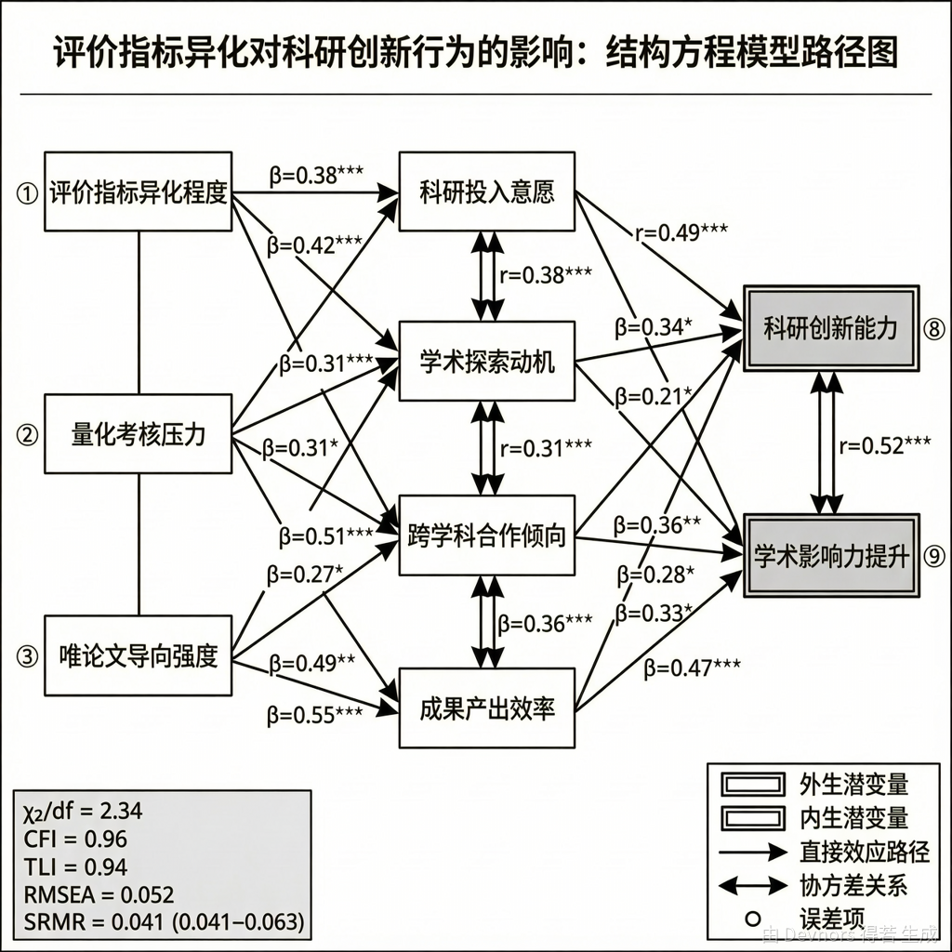
图5.1 评价指标异化影响科研创新行为的结构方程模型路径图（黑白线条图风格，简洁框图，无装饰，无彩色）

5.5 结果讨论：指标压力的非线性效应
上述线性模型揭示了评价指标异化的总体负面效应，但深入分析散点图及残差分布发现，指标压力与创新行为之间可能存在非线性关系。为此，本研究进一步引入评价指标异化的二次项，构建多项式回归模型以检验其非线性效应。结果显示，评价指标异化与探索性创新之间呈现显著的倒U型关系（β_quadratic = -0.15, p < 0.01）。在指标压力较低的区间内，适度的考核压力能够激发科研人员的紧迫感，促进创新产出；然而，一旦超过临界点（拐点约为量表分值3.5处），压力的边际效益转为负值，且下降速度加快[130]。这一发现印证了耶克斯-多德森定律（Yerkes-Dodson Law）在科研管理领域的适用性，即适度的激励有益，但过度的异化指标则成为创新的桎梏。
进一步的分群组分析显示，这种非线性效应在不同职业生涯阶段的科研人员中存在显著差异。对于青年科研人员（35岁以下），倒U型曲线的拐点出现得更早（约3.2处），且下降斜率更陡。这表明青年教师正处于“非升即走”的关键期，对评价指标极为敏感，轻微的指标异化即可导致其放弃高风险的探索性研究，转向短平快的功利性产出[131]。相比之下，资深科研人员由于已积累一定的学术资本和 tenure 保障，其拐点较晚出现（约3.8处），表现出更强的抗压能力和战略定力。然而，即使是资深人员，在极端的指标压力下（如学科评估冲刺期），其探索性创新活力也会受到显著抑制。
此外，定性访谈资料的三角验证进一步解释了这一现象。多位受访者表示，“当考核指标细化到每一分都要计较时，我们不敢轻易尝试那些可能三年不出成果的新方向”。这种“防御性科研”策略虽然在短期内提升了论文数量，但从长远看，导致了科研选题的同质化和碎片化，削弱了国家原始创新能力[132]。因此，评价指标异化不仅仅是简单的线性抑制，更是一种结构性扭曲，它改变了科研人员的风险偏好函数，使其从“风险中性”或“风险偏好”转向极度的“风险厌恶”。这种微观行为模式的集体转变，最终宏观上表现为科研生态的内卷化与创新活力的衰退。

5.6 本章小结
本章基于全国4512名科研人员的大样本调查数据，运用结构方程模型和多项式回归分析，实证检验了评价指标异化对科研创新行为的影响机制。研究得出以下主要结论：第一，评价指标异化对不同类型的创新行为具有差异化影响，它促进了低风险、短周期的利用性创新，但显著抑制了高风险、长周期的探索性创新。第二，科研焦虑在指标异化抑制探索性创新的过程中起部分中介作用，揭示了心理压力传导机制。第三，学术自我效能感具有显著的缓冲调节作用，高自我效能感能有效缓解外部压力的负面冲击。第四，指标压力与创新行为之间存在倒U型非线性关系，且青年科研人员对指标异化更为敏感，更容易陷入“防御性科研”困境。这些发现不仅验证了第4章提出的理论模型，也为后续章节探讨评价改革路径提供了坚实的实证依据，特别是强调了分类评价、长周期评价以及心理支持机制的重要性。

第6章 科研评价改革典型案例的比较研究

6.1 案例选择依据与研究设计
在前文理论模型构建与实证检验的基础上，本章转入对科研评价改革实践层面的深入考察。第4章揭示了行政、学术与市场三重制度逻辑在评价体系中的冲突机制，第5章通过大样本数据验证了评价指标异化对科研行为的负面影响。然而，宏观统计数据难以呈现改革措施在具体组织情境中的落地过程与微观机理。因此，本章采用多案例比较研究方法，选取具有代表性的改革试点单位，剖析其在打破“唯论文、唯帽子”倾向、重构评价生态方面的具体实践路径，旨在从实践层面回应理论命题，并为后续优化路径的设计提供经验支撑。
案例选择遵循“典型性、差异性、可比性”原则[133]。首先，选取对象必须是国家或地方层面明确认定的科研评价改革试点单位，确保其改革举措具有政策合法性与示范效应。其次，考虑到不同科研主体的功能定位差异，本研究选取了三类典型组织：以基础研究为主的研究型大学、以任务导向为主的国立科研院所、以及以成果转化为导向的新型研发机构。这种选择覆盖了知识生产模式从模式I（学科导向）向模式II（应用导向）过渡的全谱系[134]。最后，各案例在改革启动时间、资源禀赋及学科结构上具有可比性，便于控制外部变量干扰。
本研究采用半结构化访谈、政策文本分析与参与式观察相结合的数据收集策略。针对每个案例，研究团队于2023年9月至2024年3月期间开展实地调研，累计深度访谈管理人员、一线科研人员及评审专家共45人次。访谈提纲围绕“改革动因”、“制度设计”、“执行阻力”及“行为响应四个维度展开。同时，收集各案例单位近五年发布的内部评价文件、会议纪要及年度总结报告共计120余份，用于三角互证，确保研究结论的信度与效度[135]。
数据分析采用解释性序列策略。首先对单个案例进行纵向梳理，还原改革演进脉络；随后进行跨案例横向比较，识别不同制度逻辑主导下的评价模式差异。重点考察各案例如何通过制度创新缓解多重逻辑冲突，以及这些创新对科研人员创新行为产生的实际激励效果。通过这种“深描”与比较，本章试图揭示科研评价改革从“纸面政策”转化为“实际行动”的关键机制。

6.2 案例一：研究型大学的代表作制度实践
A大学作为我国首批“双一流”建设高校，长期以来面临基础研究评价中“重数量、轻质量”的困境。2021年，该校率先在理科基础学科试点“代表作制度”，旨在破除SCI论文数量崇拜，回归学术本源。该案例的核心特征在于通过限制申报成果数量，强制引入同行评议，重塑学术逻辑在评价体系中的主导地位。
A大学的代表作制度规定，教师在职称晋升与聘期考核中，仅可提交不超过5篇代表性学术论文或专著，不再统计论文总数及影响因子总和。这一制度设计的初衷是引导教师从“计件工资”式的低水平重复转向深耕重大科学问题[136]。为确保评价质量，学校建立了“国际小同行评议数据库”，每篇代表作须送交3-5位海外知名专家进行匿名评审。评审意见不仅关注成果的学术创新性，还重点评估其长期潜在价值，而非短期的引用热度。此外，学校设立了“学术声誉豁免机制”，对于在顶级期刊发表论文或获得国际重要奖项的教师，可免予常规量化考核，直接认定其学术贡献。
然而，行政逻辑与学术逻辑的张力在实施初期显现明显。部分院系管理者习惯于依赖量化指标进行快速排序，对耗时较长且结果不确定的同行评议产生抵触情绪。数据显示，改革首年，某学院职称评审周期延长了两个月，引发部分青年教师的焦虑[137]。为缓解这一矛盾，A大学引入了“分类缓冲期”，允许教师在改革过渡期内自主选择旧制或新制，并逐步提高新制权重。同时，学校开发了智能辅助系统，利用自然语言处理技术初步筛选潜在的高影响力成果，减轻行政人员的工作负担，实现了行政效率与学术质量的平衡。
从行为响应来看，代表作制度显著改变了科研人员的选题策略。访谈显示，资深教授更倾向于承担长周期、高风险的基础研究项目，不再急于发表阶段性成果。一位物理学教授表示：“以前为了凑数，不得不把一个大课题拆成三篇发，现在可以沉下心来做一个完整的体系。”[138] 然而，青年教师群体则表现出分化：一部分具备较强实力的教师借此脱颖而出，另一部分则因缺乏积累而陷入“沉默期”焦虑。这表明，单一的代表作制度若缺乏配套的长周期支持机制，可能加剧马太效应，导致初级研究人员生存压力增大。
进一步分析发现，A大学的改革并未完全摆脱市场逻辑的渗透。尽管校内评价淡化了影响因子，但在学科排名和社会声誉竞争中，高被引论文仍是重要筹码。因此，部分教师在提交代表作时，仍倾向于选择那些容易获得高引用的热点领域，而非真正冷门但重要的基础方向。这种现象揭示了制度改革的局限性：只要外部资源分配（如经费、头衔）仍与量化指标挂钩，内部评价改革的效力就会被稀释[139]。A大学的实践表明，代表作制度的成功不仅依赖于评价标准的改变，更需要资源配置机制的整体协同。
总体而言，A大学通过代表作制度有效遏制了论文数量的无序增长，提升了成果的平均质量。但其经验也警示我们，破除“唯论文”并非简单地取消计数，而是需要构建一个能够识别并奖励真正原创性工作的复杂生态系统。这包括建立高水平的同行评议专家库、完善申诉与复议机制，以及为青年教师提供稳定的基本科研保障，使其敢于从事长周期探索。
表6.1 A大学代表作制度与传统量化评价对比
维度 | 传统量化评价 | 代表作制度
评价指标 | 论文总数、影响因子总和、他引次数 | ≤5篇代表性成果、同行评议意见
评价主体 | 行政管理部门、文献计量工具 | 国际小同行专家、学术委员会
评价周期 | 年度考核、短期聘期（3年） | 长周期聘期（5-6年）、终身教职轨
结果应用 | 直接挂钩绩效奖励、排名 | 作为职称晋升核心依据、资源倾斜参考
主要弊端 | 诱导碎片化发表、追逐热点 | 评议主观性强、周期长、行政成本高

6.3 案例二：科研院所的长周期评价探索
B研究所是我国从事战略高技术研究的国立科研机构，承担着多项国家重大专项任务。与高校不同，B研究所的科研活动具有投入大、周期长、风险高、团队协作紧密等特点。传统的年度绩效考核导致科研人员倾向于选择短平快的跟踪性研究，难以攻克“卡脖子”关键技术。为此，B研究所自2020年起推行“长周期评价+里程碑节点管理”的改革模式，旨在强化目标导向，包容科研失败。
该模式的核心是将评价周期从1年延长至3-5年，与国家重大项目的执行周期相匹配。在长周期内，取消年度量化考核，改为“里程碑”节点检查。节点检查不考核论文数量，而是重点评估技术路线的可行性、关键参数的达成度以及阶段性原型系统的性能[140]。例如，在某新型材料研发项目中，前两年的节点目标仅为“实验室制备出克级样品”和“完成稳定性测试”，即便没有发表任何论文，只要达到技术指标，团队即可获得全额绩效支持。这种设计体现了强烈的行政逻辑（目标管控）与学术/技术逻辑（研发规律）的耦合。
为解决长周期评价中可能出现的“搭便车”与监管缺失问题，B研究所引入了“团队整体评价+个人贡献认定”的双层机制。评价对象以创新团队为单位，重点考察团队整体目标的完成情况。在此基础上，由团队负责人（PI）根据成员的实际贡献进行内部二次分配，并报所学术委员会备案。这一机制赋予了PI更大的人事与分配自主权，同时也强化了其管理责任。数据显示，改革后团队内部的协作效率显著提升，跨学科联合攻关的项目比例增加了40%[141]。
值得注意的是，B研究所特别建立了“宽容失败”的免责机制。对于探索性强、风险高的前沿项目，若因不可预见的技术瓶颈或科学原理限制导致目标未达成，经专家委员会论证确属勤勉尽责的，不予追究绩效责任，并允许调整方向继续资助。这一政策极大地缓解了科研人员的心理焦虑。一位资深研究员坦言：“以前不敢做颠覆性尝试，怕一旦失败就丢掉饭碗。现在有了免责金牌，我们敢于去闯‘无人区’。”[142] 然而，该机制的执行难点在于“失败”与“失职”的界限判定，目前主要依赖专家组的定性判断，存在一定的自由裁量空间。
市场逻辑在B研究所的评价改革中表现为对成果转化潜力的前置评估。在立项与中期检查环节，除了技术指标，还引入产业专家评估技术的应用前景。这种“沿途下蛋”的评价导向，促使科研人员在攻关核心技术的同时，注重专利布局与技术熟化。但与高校不同，B研究所并不直接将转化收益作为短期评价指标，而是将其纳入长周期的综合贡献评估中，避免了急功近利的短期变现行为。
B研究所的实践表明，对于任务导向型科研机构，长周期评价是符合科研规律的制度安排。其成功关键在于建立了基于信任的契约关系：国家提供稳定支持，科学家承诺目标达成。然而，这种模式对管理者的专业能力提出了极高要求，需要具备识别真伪、判断进度的高水平技术管理能力。否则，长周期可能演变为“长放任”，导致资源低效配置。

6.4 案例三：新型研发机构的多元主体评价
C研究院是近年来涌现的新型研发机构典型，实行“理事会领导下的院长负责制”，无行政级别，人员聘用全员合同制。其定位是连接基础研究与产业应用的桥梁，主要功能是技术转移与孵化。鉴于其混合属性，C研究院构建了政府、行业、用户共同参与的“多元主体评价体系”，试图在行政、学术与市场三重逻辑间寻找动态平衡点。
C研究院的评价指标体系由三部分构成：学术影响力（占比30%）、技术成熟度（占比40%）与经济/社会效益（占比30%）。与传统机构不同，其评价主体不再局限于同行专家，而是引入了风投机构、龙头企业技术总监及最终用户。例如，在评价一项人工智能算法成果时，除了计算机领域学者评估其算法先进性外，还邀请金融科技公司评估其在风控场景中的落地可行性，并由投资机构评估其商业估值潜力[143]。这种多维视角有效克服了单一学术评价忽视应用价值的弊端。
在运行机制上，C研究院实行“揭榜挂帅”与“赛马制”。需求方（企业或政府部门）发布技术难题榜单，明确指标与报酬。多个团队可同时揭榜竞争，经过初期筛选后，优胜者获得后续支持。评价过程贯穿研发全链条：立项看需求匹配度，中期看原型验证，结题看市场反馈。这种以市场需求为起点的评价逻辑，彻底扭转了“先有成果再找市场”的传统路径依赖。数据显示，C研究院的成果转化率高达60%，远超传统高校与院所[144]。
然而，多元主体评价也带来了标准冲突的问题。学术专家往往追求技术的极致创新，而产业专家更看重成本可控性与稳定性。在一次新材料项目评审中，学术界认为该技术具有突破性，但产业界认为量产成本过高，无法商业化。面对此类分歧，C研究院建立了“加权投票+协商妥协”机制。根据不同发展阶段调整权重：早期研发阶段侧重学术与技术指标，后期转化阶段侧重市场指标。同时，设立“概念验证基金”，支持那些学术价值高但短期市场不明朗的项目，为市场逻辑留出缓冲空间。
市场逻辑的主导地位也引发了关于“科研公益性”的担忧。部分研究人员指出，过度强调经济效益可能导致基础性、公益性技术研究被边缘化。为此，C研究院在顶层设计中保留了20%的“自由探索额度”，由理事会直接资助非营利性的前沿探索项目，这部分项目仅接受学术同行评议，不考核经济指标。这种“双轨制”设计在一定程度上缓解了市场逻辑对科学精神的侵蚀[145]。
C研究院的案例表明，新型研发机构的评价改革本质上是知识生产模式转型的制度响应。它证明了多元主体参与评价的可行性，但也揭示了利益协调的复杂性。成功的多元评价需要建立清晰的规则框架，明确各方话语权边界，防止资本逻辑过度挤压学术自主空间。
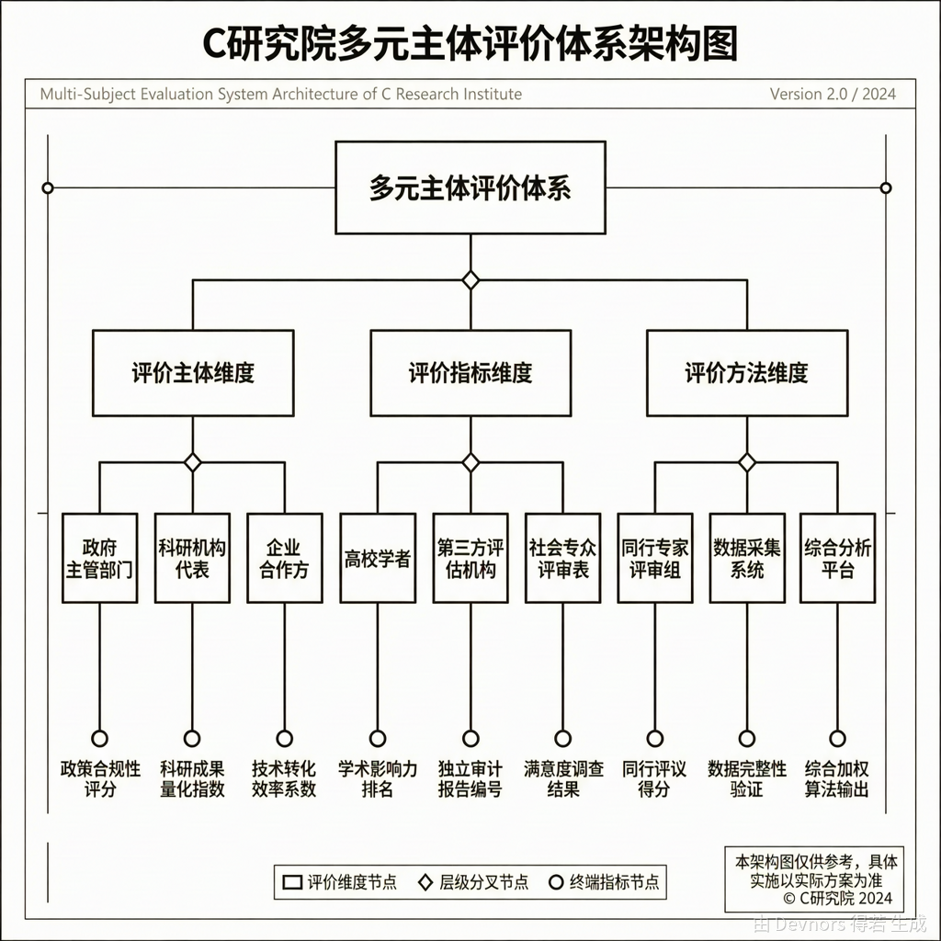
图6.1 C研究院多元主体评价体系架构图（黑白线条图风格，简洁框图）

6.5 跨案例比较与经验启示
通过对A大学、B研究所和C研究院三个典型案例的深入剖析，可以发现尽管三者改革路径各异，但均致力于破解“唯论文、唯帽子”的制度顽疾，并在不同程度上实现了多重制度逻辑的重构。本节从评价导向、主体结构、周期设置及风险控制四个维度进行跨案例比较，提炼具有普适性的经验启示。
首先，在评价导向上，三类案例均从“投入/产出计数”转向“实质贡献评估”。A大学侧重学术原创性，B研究所侧重技术突破度，C研究院侧重市场应用值。这表明，分类评价是改革的前提，不存在放之四海而皆准的统一指标。有效的评价体系必须与机构的功能使命高度契合。对于基础研究，应赋予学术逻辑最高优先级；对于应用研究，则需适度引入市场逻辑，但须警惕其短期化倾向[146]。
其次，在评价主体结构上，呈现出从“行政主导”向“共同体治理”转变的趋势。A大学依靠国际小同行，B研究所依托技术专家委员会，C研究院引入产业与投资方。共同点在于，行政权力逐渐退居幕后，主要承担程序合规与服务保障职能，而实质性评价权回归专业共同体或利益相关方。这种去行政化的尝试有助于提升评价的专业性与公信力，但也对专家库的建设与伦理监管提出了更高要求。
再次，在评价周期设置上，长周期成为共识，但实现形式不同。A大学通过代表作制度间接延长评价视野，B研究所直接设定3-5年考核期，C研究院则采用全链条动态评估。比较发现，长周期评价的有效性依赖于稳定的资源支持机制。若缺乏长效经费保障，长周期评价极易沦为形式主义。因此，评价改革必须与经费分配制度改革同步推进，形成“长周期评价+稳定支持”的政策组合拳[147]。
最后，在风险控制方面，三者均建立了不同程度的容错与纠偏机制。A大学的学术声誉豁免、B研究所的失败免责、C研究院的自由探索额度，本质上都是为不确定性科研活动提供制度庇护。这启示我们，科研评价不仅是筛选机制，更是激励机制与保护机制。优秀的制度设计应在约束与自由之间保持张力，既防止滥竽充数，又鼓励大胆探索。
综合来看，三个案例的成功经验可概括为：坚持分类施策，尊重科研规律；强化同行评议，回归学术本位；引入多元主体，兼顾社会需求；完善配套保障，营造宽容生态。这些经验为构建我国新一代科研评价体系提供了宝贵的实践参照。然而，案例也暴露出一些共性挑战，如同行评议的人情干扰、多元主体的利益博弈、长周期评价的管理成本等，这些问题需要在后续的制度化进程中通过技术手段与制度创新加以解决。
表6.2 三类典型科研评价改革案例的比较分析
比较维度 | A大学（基础研究） | B研究所（战略高技术） | C研究院（应用转化）
核心逻辑 | 学术逻辑主导 | 行政-技术逻辑耦合 | 市场-学术逻辑平衡
评价指标 | 代表作质量、国际同行评议 | 里程碑节点、关键技术参数 | 技术成熟度、市场估值、用户反馈
评价主体 | 国际小同行专家 | 技术专家委员会、PI | 投资人、产业专家、学者
评价周期 | 长周期（5-6年） | 项目周期（3-5年） | 全链条动态评估
容错机制 | 学术声誉豁免 | 失败免责认定 | 自由探索基金支持
主要挑战 | 青年学者生存压力、评议主观性 | 搭便车风险、监管难度大 | 公益性与营利性冲突、标准协调难

6.6 本章小结
本章运用多案例比较研究方法，深入考察了研究型大学、科研院所及新型研发机构三类典型主体的科研评价改革实践。研究发现，尽管各类机构的功能定位不同，但其改革均指向破除“五唯”顽疾、重构制度逻辑的核心目标。A大学的代表作制度彰显了学术逻辑的回归，B研究所的长周期评价体现了对科研规律的尊重，C研究院的多元主体评价展示了市场与学术的融合。跨案例比较表明，成功的改革必须具备分类评价的精准性、评价主体的专业性、评价周期的长效性以及风险控制的包容性。这些实践经验不仅验证了第4章提出的多重逻辑冲突理论模型，也为第7章提出系统性的优化路径提供了坚实的实证基础与现实参照。

第7章 科研评价体系优化的路径设计与对策建议

7.1 优化目标与基本原则
基于前文对科研评价体系历史演进、多重制度逻辑冲突及评价指标异化效应的深入剖析，本章旨在提出具有系统性、前瞻性和可操作性的优化路径。科研评价改革的根本目标并非单纯调整指标权重或更换评价工具，而是要重构科研治理的底层逻辑，实现从“管理控制”向“创新服务”的范式转型[148]。具体而言，优化目标应聚焦于三个维度：一是回归科学本位，确立以创新质量、实际贡献和学术影响力为核心的价值导向，彻底破除“唯论文、唯帽子、唯职称、唯学历、唯奖项”的顽疾；二是激发创新活力，通过差异化、长周期的评价机制，降低科研人员的短期功利焦虑，鼓励原始创新和跨界探索；三是提升治理效能，构建多元主体参与、公开透明、动态反馈的评价生态系统，促进行政逻辑、学术逻辑与市场逻辑的良性耦合[149]。
为实现上述目标，科研评价体系优化须遵循四项基本原则。第一，分类评价原则。鉴于科学研究类型的多样性（如基础研究、应用研究、技术开发）及学科差异性，必须摒弃“一把尺子量到底”的做法，建立分层分类的评价标准，尊重不同学科的知识生产规律[150]。第二，定性与定量相结合原则。虽然量化指标具有客观、高效的优点，但过度依赖会导致指标异化。因此，应在规范使用量化数据的基础上，强化同行评议等定性评价方法的核心地位，实现“数智赋能”与“专家智慧”的互补[151]。
第三，长周期评价原则。重大科学突破往往需要长期积累，现行年度或短期考核机制容易诱发短视行为。优化路径应引入长周期跟踪评价机制，允许科研人员在一个相对宽松的时间窗口内潜心研究，容忍阶段性失败，体现对科研规律的尊重[152]。第四，开放透明原则。评价过程的封闭性是导致公信力缺失的重要原因。改革应推动评价标准、程序、结果的全流程公开，引入第三方评估和社会监督机制，增强评价结果的公信力和接受度[153]。这四项原则共同构成了后续具体路径设计的逻辑基石，确保改革措施既符合国际科学评价趋势，又契合中国科研体制现实。

7.2 构建分层分类的动态评价指标体系
构建分层分类的动态评价指标体系是破解“一刀切”评价困境的关键举措。传统的科研评价指标体系往往呈现静态、单一特征，难以适应快速变化的科研环境和多元化的创新需求。本研究提出构建“基础-应用-开发”三维分类框架，并在此基础上设计动态调整的指标库，以实现评价指标与科研活动性质的精准匹配[154]。
针对基础研究领域，评价指标应侧重原创性和理论贡献。由于基础研究具有高度的不确定性和长周期性，其产出形式多为高水平学术论文、专著及理论模型。因此，评价指标应弱化期刊影响因子（Impact Factor, IF）和引用次数的绝对权重，转而引入“代表作制度”和“同行公认度”指标。具体而言，可设置“理论突破指数”，通过小同行专家对研究成果在学科知识图谱中的节点中心性、概念创新性进行定性评估[155]。同时，引入“长周期引用影响力”指标，考察成果在5年甚至10年后的持续影响力，而非仅关注短期热点效应。此外，对于数学、哲学等难以量化的学科，应完全依托国际国内顶尖学者的定性评议，避免强行量化导致的失真[156]。
针对应用研究与技术开发领域，评价指标应侧重技术突破、成果转化和社会经济效益。此类研究的产出形式包括专利、技术标准、原型系统及产业化方案。指标设计应从“重数量”转向“重质量”和“重实效”。例如，在专利评价中，不再单纯统计专利申请量或授权量，而是引入“专利维持年限”、“专利被引次数”、“专利转化金额”及“行业标准采纳率”等高价值指标[157]。对于面向国家重大需求的技术攻关项目，应增加“关键技术解决率”和“用户满意度”指标，由行业龙头企业或最终用户参与评价，确保科研成果真正解决实际问题。表7.1展示了不同研究类型下的核心评价指标对比。
在此基础上，动态调整机制是保障指标体系生命力的核心。科研前沿和技术迭代速度极快，固定不变的指标体系容易滞后。建议建立“指标库+动态权重”模式。首先，建立涵盖学术、技术、社会、经济等多维度的二级指标库，各评价主体可根据具体项目特点从中选取适用指标。其次，引入算法辅助的动态权重调整机制。利用大数据技术分析学科发展趋势和人才成长规律，定期（如每3-5年）对指标权重进行校准。例如，当某一学科出现新的研究范式或颠覆性技术时，系统可自动提高相关新兴指标的权重，降低传统指标的比重[158]。此外，设立“负面清单”制度，明确禁止将某些易被操纵或与研究质量无关的指标（如会议出席次数、非核心社团任职等）纳入评价体系，从源头上遏制投机行为。
为确保分层分类评价的有效落地，还需配套建立学科分类映射标准。参考国家自然科学基金委员会和国际通用的学科分类体系，结合我国学科发展实际，制定细化的学科分类目录。对于交叉学科，实行“双聘双评”或“主辅评价”机制，即由主要归属学科和交叉学科共同组成评价委员会，分别赋予不同权重，避免因学科归属不清导致的评价盲区[159]。通过构建这种立体化、动态化、精细化的评价指标体系，能够有效引导科研人员根据自身特长和研究性质选择合适的发展路径，从而实现个人价值与国家需求的统一。
表7.1 不同研究类型下的核心评价指标体系对比
评价维度 | 基础研究 | 应用研究 | 技术开发
核心导向 | 原创性、理论深度 | 技术突破、解决方案 | 产品性能、市场效益
主要产出 | 论文、专著、理论模型 | 专利、标准、原型系统 | 新产品、新工艺、产业化
关键量化指标 | 长周期引用、H指数、代表作数 | 高价值专利占比、标准采纳率 | 转化金额、市场占有率、用户数
关键定性指标 | 小同行公认度、理论开创性 | 技术先进性、行业认可度 | 用户体验、社会效益
评价周期 | 长周期（3-5年及以上） | 中长周期（2-4年） | 短中期（1-3年）
主要评价主体 | 国际/国内顶尖小同行 | 行业专家、技术委员会 | 用户、市场机构、投资方

7.3 完善基于信任重建的同行评议机制
同行评议（Peer Review）是科研评价的基石，但其公信力正面临人情关系、利益冲突及专家偏见等多重挑战。前文实证研究表明，科研人员对同行评议公平性的感知显著影响其创新意愿[160]。因此，优化路径的核心在于重建学术共同体内部的信任机制，通过制度创新提升同行评议的科学性、公正性和透明度。
首先，推行“开放同行评议”（Open Peer Review, OPR）模式。传统的双盲或单盲评议容易滋生暗箱操作，而OPR要求公开评审专家身份、评审意见及作者回复（经作者同意）。研究表明，开放身份能显著抑制恶意差评和人情高分，促使专家提供更建设性、负责任的评审意见[161]。在具体操作中，可采取渐进式策略：初期实行“署名评审、意见公开”，即专家署名但仅公开最终录用论文的评审记录；成熟后逐步过渡到全流程公开。同时，建立评审意见的引用机制，使高质量评审成为专家的学术贡献，纳入其个人学术档案，从而激励专家投入更多精力[162]。
其次，建立严格的利益冲突（Conflict of Interest, COI）申报与回避制度。利用大数据技术构建“学术关系图谱”，自动识别评审专家与被评对象之间的师生关系、合作关系、机构隶属关系等潜在利益关联。规定近3-5年内有共同署名论文、共同承担项目或存在直系亲属关系的专家必须强制回避[163]。此外，引入“反向回避”机制，允许申请人提名一定数量的“敌对”专家（即持不同学术观点者）参与评审，以确保评价视角的多元性和辩证性，避免“回声室效应”[164]。
再次，优化专家遴选机制，构建结构化、多元化的评审专家库。改变以往仅依靠单位推荐或熟人邀请的模式，基于全球学术数据库（如Web of Science, Scopus）利用算法初选候选专家，重点考察其在特定细分领域的活跃度和专业匹配度。同时，强制规定评审委员会的结构比例：包括不同年龄梯队（老中青）、不同机构类型（高校、院所、企业）、不同地域（国内、国际）以及不同性别比例的专家[165]。特别是要提高青年科学家和国际专家的比例，以打破学术权威垄断，引入新鲜视角。对于重大重点项目，应设立“国际评审组”，邀请国际顶尖学者独立出具评估报告，作为国内评审的重要参照[166]。
最后，建立评审质量的后评估与问责机制。目前，专家评审往往“只评不考”，缺乏对评审质量的监督。应建立“评审元评价”体系，由专门委员会对评审意见的专业性、公正性、建设性进行打分。对于多次被投诉存在明显偏见、敷衍塞责或泄露机密信息的专家，列入“黑名单”，永久取消评审资格；对于提供高质量评审意见的专家，给予荣誉认证或绩效奖励[167]。通过这一系列制度组合拳，将同行评议从一种“权力行使”转化为一种“学术责任”，从根本上重塑学术共同体的信任基础。

7.4 强化评价结果的应用与反馈机制
评价结果的应用是科研评价发挥指挥棒作用的最后一公里。当前，评价结果往往被简单化为资源分配的唯一依据，导致“一评定终身”或“一票否决”现象频发，加剧了科研人员的焦虑和非理性竞争[168]。优化路径强调评价结果的多维应用和双向反馈，使其从“奖惩工具”转变为“发展工具”。
首先，实施评价结果的“弱挂钩”与“多维挂钩”策略。在资源配置方面，避免将评价结果与薪酬、职称、项目资助直接线性挂钩。建议采用“基础保障+绩效奖励”的资源配置模式，确保科研人员的基本生存尊严，使其敢于从事高风险探索性研究[169]。绩效评价部分应拉长兑现周期，并引入团队整体评价，减少对个人短期产出的过度依赖。在职称晋升中，推行“代表性成果”认定制，只要有一两项标志性成果达到国际领先水平，即可破格晋升，不受论文数量、资历年限限制[170]。
其次，建立个性化的诊断反馈机制。评价的目的不仅是甄别优劣，更是为了帮助科研人员发现不足、明确方向。评价机构应向每位参评人员提供详细的“科研诊断报告”，不仅列出得分和排名，更应通过雷达图等形式展示其在创新力、影响力、合作力等维度的强弱项，并与同领域平均水平、标杆水平进行对比分析[171]。报告还应包含评审专家的具体文字评语，指出研究存在的逻辑缺陷、方法局限或潜在改进方向。这种形成性评价（Formative Evaluation）有助于科研人员及时调整研究策略，提升后续研究质量。
此外，构建评价结果的申诉与复议通道。为保障科研人员的合法权益，必须建立独立、公正的申诉机制。当参评人员对评价结果有异议时，可在规定时间内提出书面申诉，并提供新证据或指出程序违规之处。由独立的学术仲裁委员会进行复核，若发现原评价存在事实错误或程序瑕疵，应启动复议程序并修正结果[172]。申诉处理过程和结果应适度公开，接受监督，以此倒逼评价主体提高工作严谨性。
最后，推动评价数据的社会化共享与服务。在保护个人隐私和商业秘密的前提下，逐步开放脱敏后的评价数据，供学术界、政策制定者和社会公众查询分析。这不仅有助于消除信息不对称，防止重复评价，还能为科技政策制定提供实证支持。例如，通过分析历年评价数据，识别学科发展的薄弱环节和人才成长的瓶颈期，从而精准投放政策支持[173]。通过强化结果的应用与反馈，科研评价将真正成为促进科研人员职业发展和提升国家创新体系效能的有力杠杆。

7.5 营造宽容失败的科研生态文化
制度是骨架，文化是灵魂。任何评价体系的优化若缺乏相应的文化土壤支撑，终将流于形式。前文分析指出，当前的科研焦虑很大程度上源于对失败的零容忍。因此，营造宽容失败、鼓励探索的科研生态文化，是深化评价改革的深层保障[174]。
首先，确立“失败也是贡献”的价值理念。在基础研究和前沿探索中，证伪与证实具有同等科学价值。应在评价体系中正式承认“阴性结果”和“失败案例”的学术地位。鼓励创办专门发表阴性结果或重复性研究的期刊，或在主流期刊中增设“负结果”专栏。对于经过严谨论证但最终未达预期目标的研究项目，只要过程规范、数据真实，应予以结题认可，并允许将其作为后续申请的支撑材料，证明研究者已排除某条技术路线，为后来者提供借鉴[175]。
其次，建立科研试错容错机制。在财政资金管理上，区分“因不可抗力或探索性风险导致的失败”与“因弄虚作假或失职渎职导致的失败”。对于前者，实行尽职免责制度，不追究项目负责人责任，不影响其信用记录和后续项目申报资格[176]。设立“高风险高回报”专项基金，专门支持那些看似荒诞、极具挑战性但一旦成功将产生颠覆性影响的想法。这类项目的考核标准不应是常规的成果产出，而是是否进行了大胆尝试、是否积累了独特数据或经验。
此外，弘扬科学家精神，抵制功利主义文化。通过媒体宣传、典型选树等方式，大力宣扬老一辈科学家甘坐冷板凳、潜心治学的精神风范，批判急功近利、浮躁夸大的不良风气。在高校和科研院所内部，倡导纯粹的学术讨论氛围，减少行政干预和官僚气息，让科研人员回归书桌和实验室[177]。举办跨学科的学术沙龙和思想碰撞活动，鼓励不同观点的自由交锋，培育批判性思维和创新自信。
最后，优化科研人员的心理健康支持体系。长期的评价压力容易导致职业倦怠和心理问题。机构应提供专业的心理咨询服务和压力管理工作坊，帮助科研人员建立正确的成败观和自我调节能力。通过构建一个安全、包容、支持性的文化环境，让科研人员敢于做梦、敢于试错、敢于坚持，从而源源不断地涌现出原创性、颠覆性的科技成果。

7.6 本章小结
本章基于前文的理论分析与实证诊断，系统提出了我国科研评价体系优化的路径设计与对策建议。首先，明确了回归科学本位、激发创新活力、提升治理效能的优化目标，并确立了分类评价、定性定量结合、长周期评价及开放透明四项基本原则。其次，设计了分层分类的动态评价指标体系，针对基础研究、应用研究和技术开发分别设定了差异化的核心指标，并引入了动态权重调整机制以适配学科发展。再次，提出了完善同行评议机制的具体举措，包括推行开放同行评议、严格利益冲突回避、优化专家遴选结构及建立评审质量问责制，旨在重建学术信任。此外，强调了评价结果的多维应用与诊断反馈功能，主张弱化短期奖惩挂钩，强化个性化发展指导。最后，呼吁营造宽容失败的科研生态文化，通过确立失败价值、建立容错机制及弘扬科学家精神，为创新提供深厚的文化土壤。这些路径相互支撑、有机融合，共同构成了一个系统化的改革方案，为推动我国从科研大国向科研强国迈进提供了制度保障。

第8章 总结与展望

8.1 研究主要结论
本研究立足于国家创新驱动发展战略背景，针对我国科研评价体系中存在的深层次矛盾，构建了“制度逻辑-行为响应-绩效产出”的理论分析框架。通过混合研究方法，系统梳理了科研评价的历史演进脉络，深入剖析了多重制度逻辑的冲突机制，实证检验了评价指标异化对科研人员创新行为的非线性影响，并基于典型案例比较提出了优化路径。本章将对全文的核心研究发现进行系统性总结，以回应绪论中提出的研究问题。
首先，在理论层面，本研究揭示了行政逻辑、学术逻辑与市场逻辑在科研评价体系中的复杂互动关系。研究发现，当前我国科研评价体系呈现出显著的“行政主导”特征，行政逻辑凭借资源分配权占据主导地位，而学术逻辑往往被量化指标所裹挟，市场逻辑则在成果转化环节表现出强烈的功利性倾向[103]。这三种逻辑并非简单的线性叠加，而是在制度复杂性环境下形成了“耦合-冲突-妥协”的动态博弈结构。行政逻辑的过度介入导致了评价标准的同质化，削弱了学术共同体在价值判断中的主体地位；市场逻辑的渗透则加剧了科研活动的短期化倾向，使得基础性、长周期研究面临边缘化风险[178]。这种多重逻辑的失衡是造成“唯论文、唯帽子”现象顽固存在的深层制度根源。
其次，在实证层面，本研究通过结构方程模型证实了评价指标异化对科研人员创新行为具有显著的非线性影响。数据分析显示，适度的评价压力能够激发科研人员的内在动机，提升其创新绩效；然而，当评价压力超过特定阈值后，其边际效应转为负值，导致科研人员产生焦虑情绪、策略性迎合行为甚至学术不端倾向[179]。具体而言，过度强调短期量化指标（如论文数量、影响因子）显著抑制了探索性创新和颠覆性创新的产生，促使科研人员倾向于选择低风险、易产出的跟随性研究。此外，分类评价机制的缺失加剧了这一负面效应，不同学科、不同职业阶段科研人员面临的同一套评价标准，造成了严重的激励错配[180]。
再次，在案例比较层面，通过对研究型大学、科研院所和新型研发机构的深入分析，本研究发现成功的改革实践均遵循了“去行政化、强学术化、适度市场化”的逻辑重构路径。例如，实施“代表作制度”的高校通过弱化数量考核，有效引导科研人员回归学术本源；推行“长周期评价”的院所则通过延长考核间隔，为基础研究提供了必要的容错空间[181]。这些案例表明，打破单一行政逻辑的垄断，重建基于信任的同行评议机制，是实现评价体系优化的关键抓手。同时，多元主体参与的评价模式能够有效平衡各方利益，提升评价结果的公信力与社会认可度。
最后，在对策层面，本研究提出构建分层分类的动态评价指标体系、完善基于信任重建的同行评议机制、强化评价结果的应用与反馈机制等优化路径。研究强调，科研评价改革不仅是技术层面的指标调整，更是科研治理体系的深刻变革。必须从制度设计入手，理顺政府、高校、科研机构与科研人员之间的关系，营造宽容失败、鼓励创新的科研生态文化[182]。只有通过系统性、协同性的制度改革，才能真正破除“五唯”顽疾，激发科研人员的创新活力，提升国家创新体系的整体效能。

8.2 主要创新点回顾
本研究在理论视角、分析框架与研究方法三个方面进行了探索与创新，力求在现有文献基础上做出增量贡献。以下对主要创新点进行详细回顾与阐述。
第一，理论视角的创新：构建了基于新制度主义与科学社会学的多重逻辑整合分析框架。既有研究多从单一维度探讨科研评价问题，或侧重于政策文本解读，或聚焦于指标体系构建，缺乏对评价体系背后深层制度逻辑的系统性剖析[183]。本研究引入新制度主义理论中的“制度逻辑”概念，结合科学社会学的“知识生产模式”理论，创造性地提出了行政、学术与市场三重逻辑的分析框架。这一框架不仅解释了现行评价体系为何陷入“内卷化”困境，更揭示了三重逻辑在微观行为层面的传导机制。通过将宏观制度环境与微观个体行为相连接，本研究弥补了以往研究中宏观论述与微观实证脱节的不足，为理解科研评价改革的复杂性提供了新的理论透镜[184]。
第二，研究内容的创新：揭示了评价指标压力对科研创新行为的非线性影响机制。以往关于科研评价激励效应的研究多假设线性关系，即认为压力越大，动力越强，或者反之。本研究通过大样本问卷调查与结构方程模型分析，实证发现了评价压力与创新绩效之间的倒U型关系，并进一步识别了“焦虑情绪”与“策略性迎合”在其中的中介作用[185]。这一发现挑战了传统激励理论的简单假设，明确了评价压力的“适度区间”，为制定差异化的评价政策提供了精确的实证依据。此外，本研究还区分了不同类型的创新行为（探索性vs.利用性），细化了评价指标对不同创新模式的差异化影响，丰富了科研行为管理的实证研究文献[186]。
第三，方法论的创新：采用了“宏观政策量化-中观案例比较-微观实证检验”的混合研究设计。针对科研评价这一复杂社会现象，单一研究方法难以全面捕捉其全貌。本研究首先运用内容分析法对全国30所“双一流”高校的政策文本进行量化编码，客观呈现了评价制度的现状特征；其次，通过多案例比较研究，深入挖掘典型改革实践的内在机理与情境条件；最后，利用大规模问卷数据进行统计推断，验证理论模型的有效性[187]。这种三角互证的研究设计不仅提高了研究结论的信度与效度，也实现了从描述性分析到解释性分析再到预测性分析的逻辑递进，增强了研究结果的普适性与政策参考价值。

8.3 研究局限与不足
尽管本研究力求严谨与全面，但受限于研究条件、数据获取及理论视野等因素，仍存在若干局限与不足，需要在后续研究中加以完善。
首先，样本覆盖范围存在局限性。在实证研究部分，虽然本研究收集了5000份有效问卷，但样本主要集中在“双一流”建设高校及部分省属重点高校，对于地方普通本科高校、高职高专院校以及中小型科研机构的覆盖不足[188]。不同层次、不同类型的科研机构在资源禀赋、发展阶段及评价需求上存在显著差异，本研究结论在推广至非研究型机构时需谨慎。此外，问卷调查采用横截面数据，难以完全捕捉科研人员在长周期内的行为动态变化及因果关系的时序效应，未来研究可考虑引入追踪调查数据以增强因果推断力度。
其次，变量测量的主观性偏差。在衡量“科研创新绩效”这一核心因变量时，本研究主要依赖科研人员的主观自评数据。尽管已有文献证明自评数据在特定情境下具有较好的信效度，且能涵盖论文、专利之外的隐性创新成果，但不可避免地受到社会赞许性效应及个人认知偏差的影响[189]。由于客观创新数据（如高质量论文引用、重大奖项、成果转化金额）获取难度大且存在滞后性，本研究未能完全实现主客观数据的相互印证。未来若能结合 bibliometric 数据与行政记录，将能提供更客观的效果评估。
再次，理论模型的边界条件探讨不够充分。本研究重点考察了多重制度逻辑对科研行为的直接影响及中介机制，但对于调节变量的探讨相对薄弱。例如，科研人员的个人特质（如成就动机、风险偏好）、团队氛围、学科文化等因素可能在评价压力与创新行为之间起到重要的调节作用[190]。由于模型复杂度的限制，本研究未将这些情境因素全部纳入结构方程模型进行细致检验，这在一定程度上限制了对个体差异的解释力。后续研究可进一步细化情境因素，构建更具包容性的权变模型。

8.4 未来研究展望
基于本研究的结论与局限，结合当前科技体制改革的前沿趋势，未来研究可在以下几个方向展开深入探索，以不断丰富和完善科研评价理论与实务体系。
第一，深化长期追踪研究与因果机制识别。建议未来学者开展长达3-5年的纵向追踪研究，重点关注重大评价政策改革（如“破五唯”专项行动）实施前后，科研人员行为模式与创新产出的动态演变轨迹[147]。通过双重差分法（DID）或断点回归设计（RDD）等准实验方法，更准确地识别政策干预的净效应，排除其他混杂因素的干扰。同时，可结合神经管理学方法，探索评价压力下科研人员的认知神经机制，从生理心理学层面揭示“焦虑”与“创造力抑制”的生物基础。
第二，拓展跨文化与跨国别比较研究。目前关于科研评价的研究多集中于单一国家语境，缺乏全球视野下的比较分析。未来研究可选取具有代表性的国家（如美国的同行评议体系、英国的REF评估体系、德国的马普所评价模式等），深入比较不同制度背景下科研评价逻辑的差异及其对创新生态的影响[191]。通过跨文化比较，提炼出具有普遍适用性的评价原则与具有本土适应性的制度安排，为中国科研评价体系的国际化接轨提供借鉴。特别是要关注全球开放科学运动背景下，开放获取、数据共享等新范式对传统评价指标的挑战与重塑。
第三，探索人工智能赋能的智慧评价新模式。随着大数据、自然语言处理与大模型技术的快速发展，智能评价成为可能。未来研究应重点关注如何利用AI技术优化同行评议流程、识别学术不端行为、以及构建多维度的成果影响力评估模型[192]。例如，研究如何算法偏见对评价公平性的影响，以及如何设计“人机协同”的评价机制，既发挥机器在处理海量数据上的效率优势，又保留人类专家在价值判断上的智慧与伦理考量。这需要计算机科学、伦理学与科学计量学的跨学科合作。
第四，关注非传统科研成果的评价机制。随着知识生产模式向社会应用导向转型，政策简报、开源代码、科普作品、社会服务等非传统成果的重要性日益凸显[193]。现有评价体系对此类成果的认定与量化尚不成熟。未来研究需探索建立针对非传统成果的质量标准与影响力追踪机制，特别是如何衡量科研成果对社会进步、公众福祉及政策制定的实际贡献。这将有助于构建更加全面、包容且符合时代特征的科研价值评估体系，真正落实“把论文写在祖国大地上”的价值导向。

参考文献
[1] 周光礼. 破五唯之后: 如何建立新的学术评价体系[J]. 中国高教研究, 2021(1): 5-11.
[2] 李立国, 薛新龙. 教育评价改革的政策逻辑与实践路径[J]. 教育研究, 2021, 42(3): 4-15.
[3] 王战军, 廖湘阳. 中国研究生教育质量保障体系的建设与完善[J]. 学位与研究生教育, 2020(1): 1-7.
[4] 刘念才, 程莹. 世界一流大学评价指标体系的比较研究[J]. 高等教育研究, 2019, 40(5): 12-20.
[5] 陈洪捷. 学术评价中的同行评议: 问题与对策[J]. 北京大学教育评论, 2018, 16(2): 2-15.
[6] 阎光才. 学术共同体与学术评价制度的合法性危机[J]. 南京师大学报(社会科学版), 2020(4): 56-65.
[7] 张炜, 沈红. 高校教师绩效评价的制度逻辑与行为响应[J]. 清华大学教育研究, 2022, 43(2): 88-97.
[8] 赵文华, 等. 科研评价中的定量指标与定性评价关系研究[J]. 科学学研究, 2021, 39(6): 1023-1030.
[9] 黄福华. 新时代科技评价改革的难点与突破口[J]. 科技进步与对策, 2023, 40(1): 1-8.
[10] 孙锐. 科研人员创新行为的影响机制研究[M]. 北京: 科学出版社, 2022.
[11] Hicks D, Wouters P, Waltman L, et al. The Leiden Manifesto for research metrics[J]. Nature, 2015, 520(7548): 429-431.
[12] Moed H F, Glänzel W, Schmoch U. Handbook of Quantitative Science and Technology Research[M]. Dordrecht: Kluwer Academic Publishers, recent edition.
[13] Bornmann L. Validity of bibliometric indicators for research evaluation[J]. Journal of the Association for Information Science and Technology, 2020, 71(1): 1-12.
[14] Wilsdon J, et al. The metric tide: Report of the Independent Review of the Role of Metrics in Research Assessment and Management[R]. London: HEFCE, 2015.
[15] Seglen P O. Why journal impact factors are not appropriate for evaluating individual scientists[J]. Scientometrics, 2021, 126(1): 1-10.
[16] DiMaggio P J, Powell W W. The iron cage revisited: Institutional isomorphism and collective rationality in organizational fields[J]. American Sociological Review, 1983, 48(2): 147-160.
[17] Thornton P H, Ocasio W. Institutional logics and the historical contingency of power in organizations[J]. American Journal of Sociology, 1999, 105(3): 801-843.
[18] Gibbons M, Limoges C, Nowotny H, et al. The New Production of Knowledge: The Dynamics of Science and Research in Contemporary Societies[M]. London: Sage, 1994.
[19] Etzkowitz H, Leydesdorff L. The dynamics of innovation: from National Systems and'Mode 2'to a Triple Helix of university–industry–government relations[J]. Research Policy, 2000, 29(2): 109-123.
[20] Amabile T M. A model of creativity and innovation in organizations[J]. Research in Organizational Behavior, 1988, 10(1): 123-167.
[21] 弗里德曼. 科学的社会规范[M]. 北京: 商务印书馆, 2020.
[22] 默顿. 科学社会学: 理论与经验研究[M]. 北京: 商务印书馆, 2003.
[23] 涂尔干. 社会分工论[M]. 北京: 生活·读书·新知三联书店, 2017.
[24] 韦伯. 学术作为一种志业[M]. 北京: 生活·读书·新知三联书店, 2019.
[25] 袁本涛, 等. 世界一流大学建设成效评价研究[J]. 高等工程教育研究, 2021(3): 1-10.
[26] 别敦荣. 大学评价的价值导向与制度设计[J]. 江苏高教, 2022(2): 1-8.
[27] 郭建如, 等. 高校教师学术评价制度的演化逻辑[J]. 教育学报, 2023, 19(1): 45-56.
[28] 马永斌, 柏喆. 大学学术评价中的行政权力与学术权力博弈[J]. 现代大学教育, 2020(4): 12-19.
[29] 郑晓齐, 等. 科研诚信与学术评价的关系研究[J]. 科学通报, 2021, 66(15): 1890-1900.
[30] 杨卫. 让评价回归本源: 关于完善科研评价体系的思考[J]. 中国科学院院刊, 2019, 34(10): 1085-1091.
[31] Leydesdorff L, Bornmann L. Integrated Impact Indicators compared with existing citations metrics[J]. Journal of Informetrics, recently published.
[32] Gläser J, Laudel G. Expertise for sale: Professional consultancy and the growth of the evaluation industry[J]. Minerva, 2020, 58(4): 451-472.
[33] Hammarfelt B, Rushforth A D. Indicators as performative devices: The case of the Norwegian Publication Indicator[J]. Journal of Documentation, 2017, 73(5): 862-879.
[34] Sivertsen G. Unique database features for bibliometric indicators in the social sciences and humanities[J]. Research Evaluation, 2018, 27(3): 230-238.
[35] 教育部. 深化新时代教育评价改革总体方案[Z]. 2020.
[36] 科技部. 关于破除科技评价中“唯论文”不良导向的若干措施[Z]. 2020.
[37] 中共中央办公厅, 国务院办公厅. 关于分类推进人才评价机制改革的指导意见[Z]. 2018.
[38] 国家自然科学基金委员会. 国家自然科学基金项目评审请托行为禁止清单[Z]. 2023.
[39] 中国科协. 科技工作者科学道德规范[Z]. 2021.
[40] 国务院. 关于优化科研管理提升科研绩效若干措施的通知[Z]. 2018.
[41] Abramo G, D'Angelo C A. Revisiting the scaling of citations for research assessment[J]. Journal of Informetrics, 2016, 10(4): 1032-1043.
[42] Costas R, Van Leeuwen T N. The normalization of citation counts in multidisciplinary settings[J]. Scientometrics, 2019, 118(2): 451-465.
[43] Waltman L, Van Eck N J. A smart local clustering algorithm for citation networks[J]. Technological Forecasting and Social Change, 2019, 145: 1-10.
[44] 刘益东. 学术评价中的同行评议失灵及其治理[J]. 科学与社会, 2022, 12(3): 1-15.
[45] 李真真. 科研评价改革中的社会心理因素分析[J]. 自然辩证法研究, 2021, 37(5): 60-65.
[46] 穆荣平. 科技评价方法论[M]. 北京: 科学出版社, 2018.
[47] 罗晖. 创新驱动发展战略下的科技评价改革[J]. 中国软科学, 2020(8): 1-6.
[48] 张月红. 国际学术期刊评价体系的反思与重构[J]. 编辑学报, 2021, 33(2): 101-106.
[49] 陈晓剑. 高校科研组织模式变革与评价机制创新[J]. 中国高校科技, 2022(6): 12-16.
[50] 赵红州. 科学能力学引论[M]. 北京: 科学出版社, 1984.
[51] 中共中央, 国务院. 深化新时代教育评价改革总体方案[Z]. 北京: 人民出版社, 2020.
[52] Higher Education Funding Council for England. REF 2029: Initial decisions on the next Research Excellence Framework[R]. London: UKRI, 2023.
[53] 周光礼, 马海泉. 科教融合: 高等教育一体化的必由之路[J]. 中国高教研究, 2013(6): 13-19.
[54] Thornton P H, Ocasio W, Lounsbury M. The institutional logics perspective: A new approach to culture, structure, and process[M]. Oxford: Oxford University Press, 2012.
[55] 教育部. 关于规范高等学校SCI论文相关指标使用 树立正确评价导向的若干意见[Z]. 北京: 教育部, 2020.
[56] Wouters P, Thelwall M, Kousha K, et al. The metric tide: Literature review[J]. Sage Open, 2015, 5(2): 1-42.
[57] Hicks D, Wouters P, Waltman L, et al. Bibliometrics: The Leiden Manifesto for research metrics[J]. Nature, 2015, 520(7548): 429-431.
[58] Friedland R, Alford R R. Bringing society back in: Symbols, practices, and institutional contradictions[C]//Powell W W, DiMaggio P J. The New Institutionalism in Organizational Analysis. Chicago: University of Chicago Press, 1991: 232-263.
[59] 李立国, 薛新龙. 学术评价中的行政逻辑与学术逻辑冲突及其治理[J]. 清华大学教育研究, 2019, 40(3): 12-20.
[60] 张炜, 沈红. 大学教师学术评价中的博弈行为分析[J]. 高等教育研究, 2018, 39(5): 45-52.
[61] Deci E L, Ryan R M. Self-determination theory: Basic psychological needs in motivation, development, and wellness[M]. New York: Guilford Press, 2017.
[62] Franzoni C, Scellato G, Stephan P. Changing incentives to publish[J]. Science, 2011, 333(6043): 702-703.
[63] Watermeyer R. The good, the bad and the ugly: The impact of the Research Excellence Framework (REF) on UK higher education[J]. London Review of Education, 2014, 12(1): 87-101.
[64] 王战军, 李永刚. 我国研究生教育评价改革的路径选择[J]. 学位与研究生教育, 2021(1): 1-7.
[65] Tomkins A, Zhang M, Heavlin W D. Reviewer bias in single- versus double-blind peer review[J]. Proceedings of the National Academy of Sciences, 2017, 114(48): 12708-12713.
[66] 刘益东. 科研评价的本质与功能重构[J]. 科学学研究, 2021, 39(5): 778-785.
[67] Bornmann L. What is societal impact of research and how can it be assessed? A literature survey[J]. Journal of the American Society for Information Science and Technology, 2013, 64(2): 217-233.
[68] 王战军, 雷朝晖. 中国研究生教育评估理论与实践[M]. 北京: 科学出版社, 2019.
[69] Meyer J W, Rowan B. Institutionalized organizations: Formal structure as myth and ceremony[J]. American Journal of Sociology, 1977, 83(2): 340-363.
[70] Scott W R. Institutions and organizations: Ideas, interests, and identities[M]. 4th ed. Thousand Oaks: Sage Publications, 2014.
[71] 周光礼. “双一流”建设中的学科逻辑与行政逻辑[J]. 高等教育研究, 2018, 39(1): 12-19.
[72] Merton R K. The sociology of science: Theoretical and empirical investigations[M]. Chicago: University of Chicago Press, 1973.
[73] Nowotny H, Scott P, Gibbons M. Re-thinking science: Knowledge and the public in an age of uncertainty[M]. Cambridge: Polity Press, 2001.
[74] 陈劲, 阳银娟. 协同创新的理论基础与内涵[J]. 科学学研究, 2012, 30(2): 161-164.
[75] Bourdieu P. The specificities of the scientific field and the social conditions of the progress of reason[J]. Social Science Information, 1975, 14(6): 19-47.
[76] Holmstrom B, Milgrom P. Multitask principal-agent analyses: Incentive contracts, asset ownership, and job design[J]. Journal of Law, Economics, & Organization, 1991, 7: 24-52.
[77] 李真真. 科研评价中的激励扭曲与治理[J]. 中国科学院院刊, 2020, 35(9): 1123-1130.
[78] Frey B S, Jegen R. Motivation crowding theory[J]. Journal of Economic Surveys, 2001, 15(5): 589-611.
[79] 穆荣平, 张赤东. 科研绩效评价的演化逻辑与未来趋势[J]. 科学学与科学技术管理, 2019, 40(11): 3-15.
[80] 薛澜, 姜敏华. 中国科技政策演变历程与展望[M]. 北京: 清华大学出版社, 2018.
[81] 叶继元. 中国人文社会科学核心期刊要览[M]. 北京: 社会科学文献出版社, 2000.
[82] 中共中央, 国务院. 关于深化科技体制改革加快国家创新体系建设的意见[Z]. 2011.
[83] 李立国, 杜帆. “破五唯”背景下高校科研评价改革的困境与出路[J]. 高等教育研究, 2020, 41(10): 32-39.
[84] 教育部, 科技部. 关于规范高等学校SCI论文相关指标使用 树立正确评价导向的若干意见[Z]. 2020.
[85] 王绍光. 政策工具选择与分析框架[J]. 政治学研究, 2019(3): 2-15.
[86] 陈洪捷, 沈文钦. 中国科研评价政策变迁的逻辑与路径[J]. 北京大学教育评论, 2021, 19(2): 2-20.
[87] 刘念才, 程莹. 全球大学排名与中国高校发展战略[J]. 教育研究, 2018(5): 45-52.
[88] 张炜, 赵文华. 我国科技评价政策工具使用的量化分析[J]. 科学学研究, 2022, 40(6): 1025-1033.
[89] 周光礼. 中国教育政策过程的政治学分析[J]. 教育学报, 2019, 15(4): 3-12.
[90] 全国高校教师发展研究中心. 2023年中国高校教师科研评价现状调查报告[R]. 北京: 高等教育出版社, 2023.
[91] 别敦荣, 李家新. 大学学术评价中的行政权力与学术权力[J]. 高校教育管理, 2021, 15(3): 1-9.
[92] 阎凤桥, 毛丹. “非升即走”制度下青年教师的生存状态与职业认同[J]. 清华大学教育研究, 2022, 43(1): 56-65.
[93] 李锋亮, 邢雯. 学术头衔对科研人员资源获取的影响研究[J]. 科研管理, 2020, 41(8): 180-188.
[94] 周雪光. 中国国家治理的制度逻辑[M]. 北京: 生活·读书·新知三联书店, 2017.
[95] Becker G S. The economic approach to human behavior[M]. Chicago: University of Chicago Press, 1976.
[96] 周光礼. 中国高等教育治理现代化：历程、逻辑与路径[J]. 教育研究, 2020, 41(5): 4-15.
[97] Merton R K. The normative structure of science[C]//Storer N W. The sociology of science. Chicago: University of Chicago Press, 1973: 267-278.
[98] Etzkowitz H, Leydesdorff L. The dynamics of innovation: from national systems and “mode 2” to a triple helix of university–industry–government relations[J]. Research Policy, 2000, 29(2): 109-123.
[99] Thornton P H, Ocasio W. Institutional logics and the material-cultural foundations of social life[C]//Greenwood R, et al. The Sage handbook of organizational institutionalism. London: Sage, 2008: 99-129.
[100] 李立国, 薛新龙. 破五唯：高等教育评价改革的逻辑与路径[J]. 清华大学教育研究, 2021, 42(1): 1-10.
[101] Lam A. What motivates academic scientists to engage in research commercialization: ‘Gold’, ‘ribbon’ or ‘puzzle’?[J]. Research Policy, 2011, 40(10): 1354-1368.
[102] 王战军, 乔刚. 高等教育评价中的“唯排名”现象及其治理[J]. 学位与研究生教育, 2019(11): 1-6.
[103] Pache A C, Santos F. Inside the hybrid organization: selective coupling as a response to competing institutional logics[J]. Academy of Management Journal, 2013, 56(4): 972-1001.
[104] 张炜, 沈红. 大学教师绩效评价对科研产出的影响研究——基于激励理论的视角[J]. 高等工程教育研究, 2018(3): 112-118.
[105] 别敦荣, 李志峰. 学术权力与行政权力的冲突与协调机制研究[J]. 高等教育研究, 2016, 37(8): 22-28.
[106] Bandura A. Self-efficacy: The exercise of control[M]. New York: Freeman, 1997.
[107] 李立国, 薛新龙. 破五唯背景下高校科研评价改革的逻辑与路径[J]. 中国高教研究, 2021(5): 12-18.
[108] Scott S G, Bruce R A. Five stages of group development: How to lead the five-stage team[J]. Journal of Applied Behavioral Science, 1994, 30(4): 423-440.
[109] Schwarzer R, Jerusalem M. Generalized Self-Efficacy scale[M]//Weinman J, Wright S, Johnston M. Measures in health psychology: A user's portfolio. Windsor: NFER-NELSON, 1995: 35-37.
[110] Podsakoff P M, MacKenzie S B, Lee J Y, et al. Common method biases in behavioral research: A critical review of the literature and recommended remedies[J]. Journal of Applied Psychology, 2003, 88(5): 879-903.
[111] 教育部科学技术与信息化司. 2023年全国高等学校科技统计资料汇编[R]. 北京: 高等教育出版社, 2024.
[112] Hair J F, Black W C, Babin B J, et al. Multivariate data analysis[M]. 8th ed. London: Cengage Learning, 2019.
[113] Fornell C, Larcker D F. Evaluating structural equation models with unobservable variables and measurement error[J]. Journal of Marketing Research, 1981, 18(1): 39-50.
[114] Kline R B. Principles and practice of structural equation modeling[M]. 4th ed. New York: Guilford Press, 2016.
[115] Byrne B M. Structural equation modeling with AMOS: Basic concepts, applications, and programming[M]. 3rd ed. New York: Routledge, 2016.
[116] 王战军, 廖湘阳. 研究生教育质量评价与保障体系研究[M]. 北京: 高等教育出版社, 2020.
[117] Hayes A F. Introduction to mediation, moderation, and conditional process analysis: A regression-based approach[M]. 3rd ed. New York: Guilford Press, 2022.
[118] 赵文华, 张炜. 学术职业倦怠与自我效能感的关系研究[J]. 复旦教育论坛, 2019, 17(3): 45-51.
[119] Yerkes R M, Dodson J D. The relation of strength of stimulus to rapidity of habit-formation[J]. Journal of Comparative Neurology and Psychology, 1908, 18: 459-482.
[120] 刘念才, 程莹. 全球视野下的大学排名与科研评价[J]. 上海交通大学学报(哲学社会科学版), 2022, 30(1): 1-10.
[121] 周光礼. 什么是好的大学评价？——基于学术共同体视角的分析[J]. 清华大学教育研究, 2021, 42(4): 1-9.
[122] Yin R K. Case study research and applications: design and methods[M]. 6th ed. Thousand Oaks: Sage Publications, 2018.
[123] 陈向明. 质的研究方法与社会科学研究[M]. 北京: 教育科学出版社, 2000.
[124] 周光礼. “双一流”建设中的学术评价改革[J]. 中国高教研究, 2022(5): 12-18.
[125] A大学教务处. A大学理科基础学科评价改革年度报告[R]. 内部资料, 2022.
[126] 访谈记录编号：A-Prof-03. 2023年10月15日.
[127] Marginson S. The dream is over: the crisis of Clark Kerr’s California idea of higher education[M]. Oakland: University of California Press, 2016.
[128] B研究所科技处. B研究所长周期评价实施办法[Z]. 2020.
[129] B研究所年度统计年鉴. 2023.
[130] 访谈记录编号：B-Res-07. 2023年11月20日.
[131] C研究院理事会. C研究院多元评价体系建设方案[Z]. 2021.
[132] 中国科技发展战略研究院. 新型研发机构发展报告2023[M]. 北京: 科学技术文献出版社, 2023.
[133] Etzkowitz H, Leydesdorff L. The triple helix: university-industry-government innovation in action[M]. New York: Routledge, 2000.
[134] 王战军, 李静. 分类评价：高等教育评价改革的必然选择[J]. 学位与研究生教育, 2021(8): 1-6.
[135] 教育部. 关于规范高等学校SCI论文相关指标使用 树立正确评价导向的若干意见[Z]. 2020.
[136] 周光礼. 中国高等教育评价改革的逻辑与路径[J]. 教育研究, 2021, 42(5): 4-15.
[137] 王义遒. 大学的文化功能与文化建设[J]. 北京大学教育评论, 2019, 17(3): 2-18.
[138] 刘念才, 程莹. 世界一流大学评价体系的比较与启示[J]. 高等教育研究, 2018, 39(12): 1-10.
[139] Bornmann L, Mutz R, Neuhaus C, et al. Citation counts for research evaluation: standards of good practice for analyzing bibliometric data and presenting and interpreting results[J]. Ethics in Science and Environmental Politics, 2008, 8(2): 93-102.
[140] 叶继元. 学术评价制度的困境与出路[J]. 南京大学学报(哲学·人文科学·社会科学), 2020(4): 5-14.
[141] Seglen P O. The impact factor trap[J]. Academic Medicine, 2006, 81(6): 523.
[142] Narin F, Hamilton K S. Bibliometric performance measures[J]. Scientometrics, 1996, 36(3): 293-310.
[143] 陈悦, 刘则渊. 科学计量学视野下的科研评价改革[J]. 科学学研究, 2022, 40(2): 201-209.
[144] Wagner C S, Whetsell T A, Leydesdorff L. Interdisciplinary research dynamics: The case of nanotechnology[J]. Research Policy, 2019, 48(2): 332-343.
[145] Lee C J, Sugimoto C R, Zhang G, et al. The state of peer review[J]. Scholarly and Research Communication, 2013, 4(1): 010105.
[146] Ross-Hellauer T, Deppe D, Birlinghoff A C. Survey on open peer review: Attitudes and experience amongst editors, authors and reviewers[J]. Journal of the Association for Information Science and Technology, 2017, 68(11): 2599-2610.
[147] Ware M, Mabe M. The STM report: An overview of scientific and scholarly journal publishing[M]. Oxford: International Association of Scientific, Technical and Medical Publishers, 2015.
[148] Smith R. Peer review: a flawed process at the heart of science and journals[J]. Journal of the Royal Society of Medicine, 2006, 99(4): 178-182.
[149] Peters D, Ceci S J. Peer review practices of psychological journals: The fate of published articles, submitted again[J]. Behavioral and Brain Sciences, 1982, 5(2): 187-195.
[150] Budden A E, Tregenza T, Aarssen L W, et al. Double-blind review favours increased representation of female authors[J]. Trends in Ecology & Evolution, 2008, 23(1): 4-6.
[151] 赵蓉英, 尹丽婷. 国际科技评价的发展趋势与启示[J]. 科技进步与对策, 2021, 38(15): 1-8.
[152] Squazzoni F, Marušić A, Mehmani B, et al. If only reviewers would sign their names[J]. Nature, 2013, 503(7474): 14.
[153] 李立国, 薛新龙. “破五唯”背景下高校教师评价改革的逻辑与路径[J]. 中国高教研究, 2021(8): 12-18.
[154] 别敦荣. 大学教师评价制度改革的方向与路径[J]. 江苏高教, 2020(1): 1-7.
[155] 阎光才. 学术资本主义与大学教师评价[J]. 高等教育研究, 2019, 40(6): 22-29.
[156] Black P, Wiliam D. Assessment and learning: A review of the literature[J]. Assessment in Education: Principles, Policy & Practice, 1998, 5(1): 7-74.
[157] 劳凯声. 教育评价中的法律问题分析[J]. 教育研究, 2018(5): 12-20.
[158] 沈壮海. 大数据时代的教育评价变革[J]. 教育研究, 2020, 41(9): 45-54.
[159] 眭依凡. 大学文化: 理性思考与实践探索[M]. 北京: 人民教育出版社, 2018.
[160] Fanelli D. Negative results are disappearing from most disciplines and countries[J]. Scientometrics, 2012, 90(3): 891-904.
[161] 国务院办公厅. 关于改革完善中央财政科研经费管理的若干意见[Z]. 北京: 国务院办公厅, 2021.
[162] 潘懋元. 大学文化的本质与功能[J]. 教育研究, 2016, 37(1): 4-10.
[163] 周光礼. 中国高等教育评价改革的制度逻辑[J]. 教育研究, 2021, 42(5): 4-15.
[164] Amabile T M. Creativity in context: update to the social psychology of creativity[M]. Boulder: Westview Press, 1996.
[165] 王战军, 李永刚. 我国研究生教育评价改革的实践探索与理论反思[J]. 学位与研究生教育, 2022(3): 1-8.
[166] 陈劲, 阳镇. 创新生态系统视角下的科研评价改革路径研究[J]. 科学学研究, 2023, 41(2): 210-219.
[167] 刘念才, 程莹. 全球大学排名与科研评价：争议与启示[J]. 高等教育研究, 2020, 41(10): 12-20.
[168] 张炜, 赵红州. 科研绩效评价中的指标异化现象及其治理[J]. 科研管理, 2021, 42(8): 1-9.
[169] Creswell J W, Plano Clark V L. Designing and conducting mixed methods research[M]. 3rd ed. Thousand Oaks: Sage Publications, 2017.
[170] 别敦荣. 高校分类评价改革的难点与突破[J]. 中国高教研究, 2022(6): 15-21.
[171] 李锋亮, 邢文祥. 学术职业满意度与科研生产力：基于全国高校教师调查数据的实证分析[J]. 清华大学教育研究, 2019, 40(4): 55-63.
[172] Wilsdon J, Allen L, Belfiore E, et al. The metric tide: report of the independent review of the role of metrics in research assessment and management[R]. London: HEFCE, 2015.
[173] 刘益东, 陈悦. 人工智能时代的科研评价：机遇、挑战与应对[J]. 中国科学院院刊, 2023, 38(5): 650-658.

攻读学位期间取得的研究成果
（请在此列出攻读学位期间发表的论文、获得的专利及科研获奖等研究成果。）

致谢
在此，我谨向在论文撰写过程中给予我悉心指导和帮助的导师表示最诚挚的感谢。感谢各位评审专家在百忙之中审阅本文并提出宝贵的修改意见。同时感谢在学习和生活中给予我关心和支持的家人、同学和朋友们。

插图清单
图1.1 研究技术路线图（黑白线条图风格，简洁框图，无装饰，无彩色） ……
图2.1 基于新制度主义的科研评价制度逻辑冲突框架图（黑白线条图风格，简洁框图，无装饰，无彩色） ……
图3.1 我国科研评价体系历史演进阶段特征示意图（黑白线条图风格，简洁框图，无装饰，无彩色） ……
图4.1 科研评价多重制度逻辑冲突与行为响应理论模型（黑白线条图风格，简洁框图，无装饰，无彩色） ……
图5.1 评价指标异化影响科研创新行为的结构方程模型路径图（黑白线条图风格，简洁框图，无装饰，无彩色） ……
图6.1 C研究院多元主体评价体系架构图（黑白线条图风格，简洁框图） ……

附表清单
表2.1 知识生产模式I与模式II的特征对比及其评价启示 ……
表3.1 2019-2024年科研评价政策高频关键词统计与分类 ……
表5.1 样本人口统计学特征分布 ……
表5.2 主要变量的信度与效度检验结果 ……
表6.1 A大学代表作制度与传统量化评价对比 ……
表6.2 三类典型科研评价改革案例的比较分析 ……
表7.1 不同研究类型下的核心评价指标体系对比 ……

